RANCANGAN PENGGUNAAN APLIKASI WEB E-LEARNING TERHADAP MOTIVASI BELAJAR SISWA DI SMA
NEGERI 1 KRUENG BARONA JAYA

TUGAS AKHIR

Di susun untuk Melengkapi Tugas dan Memenuhi
Persyaratan Guna Menyelesaikan Studi
Pada Program Studi Teknik Komputer

OLEH

MASTURI SIDIQ
2014050025



PROGRAM STUDI TEKNIK KOMPUTER FAKULTAS TEKNIK
UNIVERSITAS SERAMBI MEKKAH
BANDA ACEH, 2024
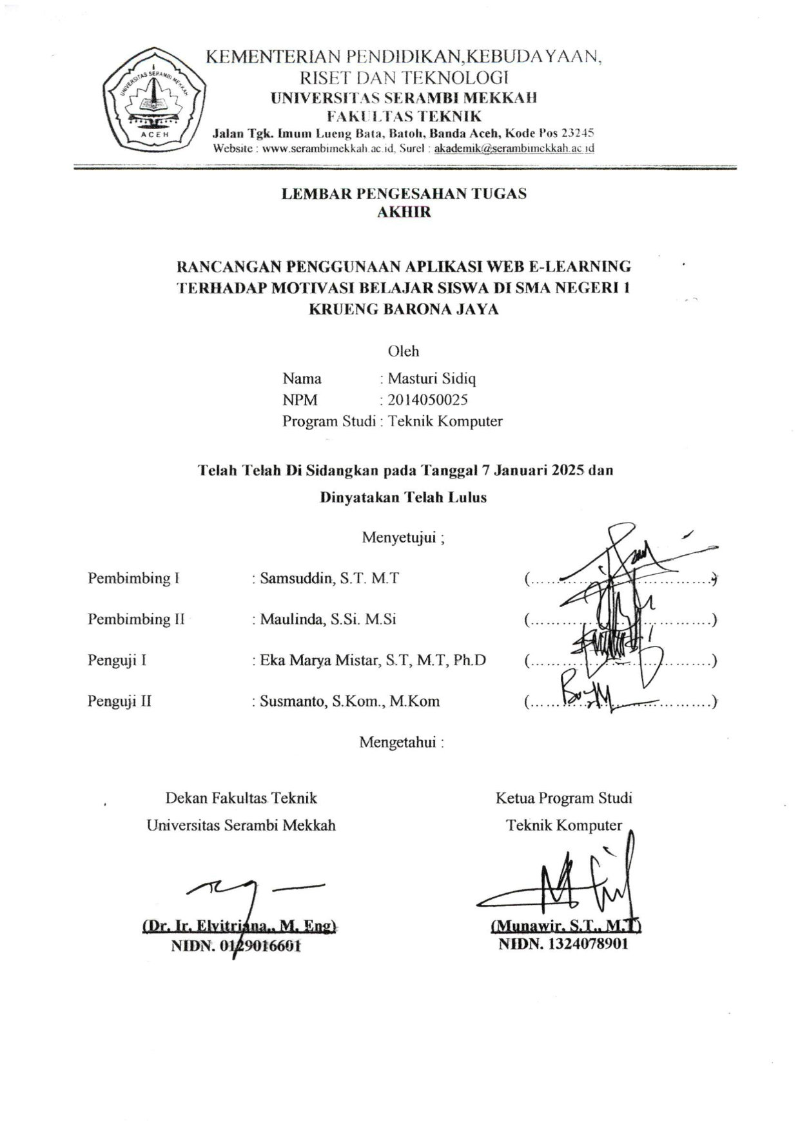

KATA PENGANTAR

Assalamu’alaikum Wr, Wb
Segala Puji Syukur Penulis panjatkan kehadirat Allah SWT, Zat yang Maha Pengasih dengan segala kasih-Nya, Zat yang Maha Penyayang dengan segala penyayang-Nya, yang terlepas dari segala sifat lemah semua makhluk-Nya. Alhamdulillah berkat rahmat dan hidayah-Nya penulis dapat menyelesaikan Proposal ini. Shalawat dan salam senantiasa kita sanjunkan dilimpahkan kepada Nabi Muhammad SAW, yang telah membawa kita dari alam jahiliyah ke alam Islamiyah.
Akhir dalam penyusunan hasil laporan ini dengan segala kerendahan hati izinkanlah penulis menyampaikan terima kasih dan penghargaan yang setinggi-tingginya kepada:
  - Orang Tua yang telah membesarkan, mendidik, memberi perhatian dan dorongan serta do’a yang tiada hentinya sehingga penulis mampu menyelesaikan skripsi.
  - Bapak Munawir, S.T,MT selaku Ketua Program Studi Fakultas Teknik Universitas Serambi Mekkah.
  - Dosen Pembimbing 1 Bapak Samsuddin, ST. MT dan Dosen Pembimbing 2 Ibu Maulinda, S.Si. M.Si yang telah banyak memberi bimbingan dan pengarahan dalam Penyusunan skripsi.
  - Semua saudara-saudara dan teman-teman telah membantu penulis dalam menyelesaikan Karya Tulis Ilmiah ini.
Akhir kata semoga dengan skripsi ini dapat memberikan manfaat bagi kita semua dan bagi penulis skripsi.

Aceh Besar, 17 January 2025
Penulis

MASTURI SIDIQ

DAFTAR ISI

KATA PENGANTAR i
DAFTAR ISI i
DAFTAR GAMBAR iv
DAFTAR TABEL v
BAB I PENDAHULUAN 1
1.1. Latar Belakang 1
1.2. Rumusan Masalah 2
1.3. Batasan Masalah 2
1.4. Tujuan Penelitian 2
1.5. Manfaat Penelitian 3
BAB II LANDASAN TEORI 4
2.1. Perancangan Antarmuka 4
2.2. Sistem Informasi 5
2.2.1. Karakteristik Sistem Informasi 5
2.2.2 Komponen Sistem Informasi 6
2.2.3. Konsep Sistem Informasi 7
2.3. Dasar Imformasi 8
2.4. Pengertian Database 10
2.5. Pengertian MYSQL 10
2.6. Pengertian XAMPP 11
2.7. Web Server Apache 11
2.8. Pengertian PHP 12
2.8.1. Pembatas 12
2.8.2. Variabel 12
2.8.3. Komentar 13
2.8.4. Fungsi 13
2.9. Pengertian Diagram Aliran Data/Data Flow Diagram (DFD) 14
2.9.1 Diagram Konteks 14
2.9.2 Diagram Nol/Zero (Overview Diagram) 14
2.9.3 Diagram Rinci (Level Diagram) 14
2.10. Pengertian ERD (Entity Relational Diagram) 15
2.11. Pengertian Flowchart 16
2.12. Pengertian E-Learning 17
2.13. Penggunaan E-Learning 18
2.14. Manfaat E-Learning 19
BAB III METODE PENELITIAN 20
3.1 Tempat dan Waktu Penelitian 20
3.2 Metodelogi Penelitian 20
3.3. Kebutuhan Sistem 22
3.4. Kebutuhan Perangkat Keras dan Perangkat lunak 22
3.5. Metode Pengumpulan Data 24
3.6. Model Pengembangan Sistem 24
3.7. Analisa 25
3.8. Perancangan 26
3.9. Konteks Diagram 26
3.10. Data Flow Diagram (DFD) Level 0 27
3.11. ERD (Entity Relationship Diagram) 28
3.12. Struktur Data Base 28
3.13. Relasi DataBase 29
3.14. Desain Antar Muka 29
3.14.1. Login 30
3.14.2. Dashboard Siswa 30
3.14.3. Dashboard Guru 31
BAB IV HASIL PENELITIAN DAN PEMBAHASAN 32
4.1. Pembahasan 32
4.2. Perancangan Sistem 32
4.3. Survey Kepuasan Pengguna 40
BAB V PENUTUP 50
5.1 Kesimpulan 50
5.2 Saran 50
DAFTAR PUSTAKA 51

DAFTAR GAMBAR

Gambar 3.1 Model Waterfall 21
Gambar 3.2 Diagram alur proses 23
Gambar 3.3 Diagram Konteks 26
Gambar 3.4 Data Flow Diagram Level 0 27
Gambar 3.5 Entity Relationship Diagram 28
Gambar 3.6 Relasi DataBase 29
Gambar 3.7 Login 30
Gambar 4.1 Tampilan Menu Login 33
Gambar 4.2 Tampilan Registrasi 33
Gambar 4.3 Tampilan Dashboard Murid 34
Gambar 4.4 Tampilan Informasi Kursus Murid 34
Gambar 4.5 Tampilan Daftar Materi/Pelajaran Murid 35
Gambar 4.6 Tampilan Daftar Latihan dan Ujian 36
Gambar 4.7 Tampilan Jawaban Latihan / Ujian 37
Gambar 4.8 Tampilan Dashboard Guru 37
Gambar 4.9 Tampilan Informasi Kursus Guru 38
Gambar 4.10 Tampilan Pengisian Materi, Latihan dan Ujian 39
Gambar 4.11 Tampilan Daftar Jawaban Latihan Murid 39
Gambar 4.12 Tampilan Evaluasi 40
Gambar 4.13 Diagram Hasil Analisis Respon Guru 44
Gambar 4.14 Diagram Hasil Interpretasi Respon Guru 44
Gambar 4.15 Diagram Hasil Analisis Respon Siswa/Siswi 48
Gambar 4.16 Diagram Hasil Interpretasi Respon Siswa/Siswi 49

DAFTAR TABEL

Tabel 2.1 Simbol- Simbol Data Flow Diagram 14
Tabel 2.2 Simbol-simbol Entity Relationship Diagram (ERD) 15
Tabel 2.3 Flowchart 16
Tabel 3.1 Jadwal Penelitian 20
Tabel 3.2 User 28
Tabel 3.3 Post 28
Tabel 4.1 Data Hasil Respon Guru 41
Tabel 4.2 Hasil Analisis Respon Guru 43
Tabel 4.3 Interpretasi Persentase Respon Guru 44
Tabel 4.4 Data Hasil Respon Siswa/Siswi 45
Tabel 4.5 Hasil Analisis Respon Siswa/Siswi 47
Tabel 4.6 Interpretasi Persentase Respon Siswa/Siswi 48

BAB I PENDAHULUAN

1.1. Latar Belakang
Era digital yang semakin maju, akses terhadap informasi menjadi lebih mudah berkat kemajuan teknologi. Situs web dan layanan online memainkan peran penting dalam memfasilitasi pembelajaran dan pertukaran pengetahuan. Berikut beberapa hal yang perlu diperhatikan. Internet menyediakan akses ke berbagai sumber informasi, termasuk artikel, video, buku, dan tutorial. Kita dapat memperoleh pengetahuan tentang hampir semua topik dengan hanya beberapa klik. Website Pendidikan Banyak situs web didedikasikan untuk pendidikan dan pembelajaran. Contohnya adalah platform kursus online seperti Coursera, E-Learning, dan Khan Academy. Di sini, kita dapat mengikuti kelas dari para ahli di bidangnya.
SMAN 1 Krueng Barona Jaya adalah sebuah lembaga sekolah SMA negeri yang berlokasi di Jl. T. Iskandar Km. 5, Kecamatan Krung Barona Jaya, Kabupaten Aceh Besar, Provinsi Aceh. SMA negeri ini pertama kali berdiri pada tahun 1983. Saat ini SMAN 1 Krueng Barona Jaya memakai panduan kurikulum belajar SMA 2013 MIPA. SMAN 1 Krueng Barona Jaya memiliki sosok kepala sekolah yang bernama Marzuki dan operator sekolah Tria Maulida. SMAN 1 Krueng Barona Jaya terakreditasi grade A dengan nilai 94 (akreditasi tahun 2019) dari BAN-S/M (Badan Akreditasi Nasional) Sekolah/Madrasah.
SMAN 1 Krueng Barona Jaya, saat ini belum ada sistem E-Learning berbasis web. Kehadiran sistem semacam ini dapat memberikan banyak manfaat, terutama dalam meningkatkan motivasi belajar siswa. Dengan adanya platform E-Learning, siswa dapat mengakses materi pelajaran kapan saja dan di mana saja, yang tentunya akan memudahkan proses belajar mengajar. Selain itu, guru juga dapat memantau perkembangan belajar siswa secara real-time. Oleh karena itu, pengembangan sistem E-Learning berbasis web di SMAN 1 Krueng Barona Jaya sangatlah penting dan perlu menjadi prioritas.
Oleh karena itu, sesuai dengan permasalah yang telah ditemukan, maka penulis mencoba membahas satu persatu masalah dengan judul “Rancangan Penggunaan Aplikasi Web E-Learning Terhadap Motivasi Belajar Siswa di SMA Negeri 1 Krueng Barona Jaya”.

1.2. Rumusan Masalah
Berdasarkan latar belakang masalah yang telah ditemukan di atas maka dalam penilitian ini dapat dikemukakan yaitu “Bagaimana rancangan aplikasi web E-Learning yang dapat mendukung peningkatan motivasi belajar siswa”.

1.3. Batasan Masalah
Berdasarkan dari latar belakang di atas maka dapat dirumuskan suatu permasalahan yaitu :
- Penelitian ini terbatas pada SMAN 1 Krueng Barona Jaya dan tidak mencakup sekolah lain. Hasil penelitian mungkin tidak dapat digeneralisasi ke sekolah lain tanpa penyesuaian yang tepat.
- Penelitian ini berfokus pada penggunaan aplikasi web E-Learning dan bagaimana hal itu mempengaruhi motivasi belajar siswa. Faktor-faktor lain yang mungkin mempengaruhi motivasi belajar siswa, seperti lingkungan belajar fisik atau metode pengajaran guru, tidak termasuk dalam penelitian ini.
- Waktu dan Sumber Daya Penelitian ini dibatasi oleh waktu dan sumber daya yang tersedia. Oleh karena itu, mungkin tidak semua aspek dari rancangan aplikasi web E-Learning atau motivasi belajar siswa dapat diteliti dengan mendalam.

1.4. Tujuan Penelitian
Sesuai permasalahan yang dihadapi, tujuan penelitian adalah :
- Menganalisis tingkat motivasi belajar siswa di SMA Negeri 1 Krueng Barona Jaya saat ini dan faktor-faktor apa saja yang mempengaruhinya.
- Merancang aplikasi web E-Learning yang dapat mendukung peningkatan motivasi belajar siswa. Ini termasuk menentukan fitur-fitur apa saja yang perlu dimiliki oleh aplikasi tersebut untuk mendukung proses belajar mengajar.
- Mengevaluasi bagaimana penggunaan aplikasi web E-Learning dapat mempengaruhi motivasi belajar siswa. Ini melibatkan pengumpulan dan analisis data sebelum dan setelah penggunaan aplikasi untuk melihat perubahan dalam motivasi belajar siswa.

1.5. Manfaat Penelitian
Adapun manfaat penelitian ini dilakukan, yaitu:
- Meningkatkan kualitas pendidikan dan motivasi belajar siswa di SMAN 1 Krueng Barona Jaya dengan memperkenalkan aplikasi web E-Learning.
- Pengembangan Aplikasi E-Learning Hasil penelitian ini dapat digunakan sebagai referensi dalam pengembangan aplikasi E-Learning di masa depan, baik di SMA Negeri 1 Krueng Barona Jaya maupun di sekolah lain.
- Pemahaman tentang Motivasi Belajar Penelitian ini dapat memberikan pemahaman yang lebih baik tentang bagaimana aplikasi web E-Learning dapat mempengaruhi motivasi belajar siswa, yang dapat bermanfaat bagi guru, orang tua, dan pihak lain yang terlibat dalam proses pendidikan.

BAB II
LANDASAN TEORI

2.1. Perancangan Antarmuka
Perancangan antarmuka suatu proses membuat tampilan yang menarik dan interaktif dalam suatu program aplikasi. Ini melibatkan mendefinisikan bagaimana pengguna berinteraksi dengan teknologi, baik itu perangkat lunak software, perangkat keras hardware, maupun sistem komputer secara keseluruhan. Antarmuka yang baik akan memudahkan pengguna dalam berkomunikasi dengan teknologi, sehingga pengguna dapat menggunakan teknologi tersebut dengan efisien dan efektif.
Menurut Ishak (2022) Dengan adanya identifikasi beberapa masalah tersebut maka dapat disimpulkan cara mengetahui proses untuk mendapatkan tahapan elemen–elemen antarmuka aplikasi berbasis web yang dihasilkan dengan metode pendekatan Kansei Engineering, menganalisis faktor-faktor yang diperlukan dalam menentukan perancangan antarmuka aplikasi berbasis web dan menyusun rekomendasi tampilan antarmuka aplikasi berbasis web yang sesuai dengan emosional pengguna. Tujuan yang diharapkan dari kegitan penelitian adalah membangun elemen–elemen tahapan proses desain antarmuka aplikasi berbasis web yang sesuai dengan sisi psikologis pengguna, menentukan faktor–faktor yang diperlukan dalam perancangan antarmuka aplikasi berbasis web, menghasilkan rekomendasi penggunaan elemen desain mobileyang dihasilkan melalui pendekatan Kansei Engineering yang sesuai dengan emosional pengguna.
Menurut Hartono (2020) Beberapa referensi pada penelitian sebelumnya terkait tema penelitian ini diantaranya penelitian oleh Rudi Hartono dan Dede Rizal Nursamsi pada tahun 2020 mengenai analisis antarmuka website POLITEKNIK LP3I menggunakan kansei enginnering, disimpulkan bahwa terdapat lima konsep emosional yang mempunyai pengaruh kuat terhadap desain antarmuka website ini: Dinamis, Informatif, Keren, Sederhana dan Berwarna-warni. Dan untuk pengembangan lebih lanjut, konsep dinamis perlu diperhitungkan dan peserta dengan pengetahuan mendalam tentang produk yang dipelajari dalam lingkup penerapan kansei engineering harus dilibatkan.

2.2. Sistem Informasi
Sistem Informasi adalah suatu sistem yang mengkombinasikan aktivitas manusia dan penggunaan teknologi untuk mendukung manajemen dan kegiatan operasional. Hal tersebut merujuk pada sebuah hubungan yang tercipta berdasarkan interaksi manusia, data, informasi, teknologi, dan algoritma. Sistem Informasi merupakan gabungan perangkat keras, perangkat lunak, orang, database, dan prosedur yang bekerja bersama-sama untuk mengumpulkan data, menyimpan, mengelola, dan menyebarkan informasi yang relevan bagi organisasi.
Menurut Jogiyanto (2021) Sistem dapat didefinisikan dengan pendekatan prosedur dan pendekatan komponen. Dengan pendekatan prosedur, sistem dapat didefinisikan sebagai kumpulan dari prosedur- prosedur yang mempunyai tujuan tertentu, contoh: sistem akuntansi. Dengan pendekatan komponen, system didefinisikan sebagai kumpulan dari komponen yang saling berhubungan satu dengan yang lainnya membentuk satu kesatuan untuk mencapai tujuan tertentu, contoh sistem komputer dengan hardware dan software.
Menurut kursini (2019) mengatakan sistem merupakan Kumpulan elemen yang saling berkaitan yang bertanggung jawab memproses masukan input sehingga menghasilkan keluaran output. Berdasarkan teori di atas Dalam pendekatan ini, sistem dilihat sebagai kumpulan prosedur yang bekerja bersama-sama dan saling berhubungan satu sama lainnya untuk mencapai tujuan tertentu.

2.2.1. Karakteristik Sistem Informasi
Sistem informasi memiliki karakteristik tertentu yaitu :
- Memiliki Komponen Sistem Informasi terdiri dari berbagai komponen yang saling berinteraksi, seperti manusia, perangkat keras hardware, perangkat lunak software, data, dan prosedur.
- Memiliki Batasan atau Boundary Setiap Sistem Informasi memiliki batasan atau lingkup kerjanya sendiri. Batasan ini menentukan apa yang termasuk dan apa yang tidak termasuk dalam sistem.
- Memiliki tujuan setiap sistem informasi memiliki tujuan tertentu. Tujuan ini biasanya berkaitan dengan pengolahan dan distribusi informasi untuk mendukung pengambilan keputusan dalam organisasi.
- Memiliki input, proses, dan output sistem informasi melibatkan proses memasukkan data input, mengolah data tersebut proses, dan menghasilkan informasi output.
- Memiliki sasaran sistem sistem informasi memiliki sasaran atau target pengguna yang akan menerima dan menggunakan informasi yang dihasilkan.

2.2.2 Komponen Sistem Informasi
Sistem Informasi terdiri dari beberapa komponen utama yaitu:
- Perangkat keras hardware Ini adalah komponen fisik dari sistem informasi, seperti komputer, server, perangkat jaringan, dan perangkat input/output.
- Perangkat lunak software Ini adalah program atau aplikasi yang digunakan untuk mengolah data dan informasi. Perangkat lunak dapat berupa sistem operasi.
- Data ini adalah informasi mentah yang diproses oleh sistem informasi. Data dapat berupa teks, angka, gambar, suara, dan lainnya.
- Jaringan telekomunikasi ini adalah infrastruktur yang menghubungkan komponen-komponen sistem informasi. Jaringan dapat berupa koneksi kabel atau nirkabel.
- User ini adalah pengguna sistem informasi, yang bisa berupa operator komputer, pemrograman, dan analis sistem.
- Proses ini adalah langkah-langkah atau prosedur yang digunakan dalam operasi sistem informasi.

Konsep Sistem Informasi
- Pengertian Sistem Informasi
Sistem informasi merupakan kombinasi teratur dari brainware, hardware, jaringan komunikasi dan sumber daya data yang memiliki komponen-komponen yang melakukan fungsinya untuk mencapai tujuannya. Menurut Jogiyanto (2021) Sistem informasi yaitu sistem yang memiliki 6 komponen, diantaranya: komponen input, komponen model, komponen output, komponen teknologi, komponen basis data, dan komponen kontrol/pengendalian, yang harus ada bersama dan membentuk satu kesatuan agar dapat melakukan fungsinya yaitu pengolahan data dan dapat mencapai tujuannya yaitu menghasilkan informasi yang relevan, tepat waktu dan akurat. Menurut Brien (2020) Sistem informasi merupakan kombinasi teratur apapun dari orang-orang, hardware, software, jaringan komunikasi, dan sumber daya data yang mengumpulkan, mengubah, dan menyebarkan informasi dalam sebuah organisasi.
Sistem informasi sendiri memiliki sejumlah komponen tertentu, yang terdiri dari beberapa komponen yang berbeda yaitu, manusia, data, hardware, dan software. Sebagai suatu sistem, setiap komponen tersebut berinteraksi satu dengan yang lainnya membentuk satu kesatuan untuk mencapai sasarannya. Berikut beberapa komponen.
- Komponen Dasar Sistem Informasi
Sistem informasi terdiri dari komponen-komponen yang masing-masing saling berinteraksi satu sama lainnya membentuk satu kesatuan untuk mencapai sasaran. Komponen-komponen sistem informasi yaitu:
  - Blok Masukan
Input mewakili data yang masuk kedalam sistem informasi yang dapat berupa dokumen-dokumen dasar.
  - Blok Model
Blok ini terdiri dari kombinasi prosedur, logika dan model matematik yang akan memanipulasi data input dan data yang tersimpan di basis data dengan cara tertentu untuk menghasilkan keluaran yang diinginkan.
  - Blok Keluaran
Produk dari sistem informasi adalah keluaran yang merupakan informasi berkualitas dan dokumentasi untuk semua tingkatan manajemen serta semua pemakai sistem.
  - Blok Teknologi
Teknologi digunakan untuk menerima input, menjalankan model, menyimpan dan mengakses data, menghasilkan dan mengirimkan keluaran dan membantu pengendalian dari sistem secara keseluruhan.
  - Blok Basis Data
Basis data merupakan Kumpulan data yang saling berhubungan satu dengan lainnya, tersimpan di perangkat keras computer dan digunakan perangkat lunak untuk memanipulasinya. Data perlu disimpan di basis data untuk keperluan penyediaan informasi lebih lanjut.
  - Blok Kendali
Beberapa pengendalian perlu dirancang dan diterapkan untuk meyakinkan bahwa hal-hal yang dapat merusak sistem dapat di cegah ataupun bila terlanjur terjadi kesalahan-kesalahan dapat langsung cepat teratasi.

2.3. Dasar Imformasi
- Pengertian Informasi
Menurut Jogiyanto (2021) Informasi adalah hasil pengolahan data dalam suatu bentuk yang lebih berguna dan lebih berarti bagi penerimanya yang menggambarkan suatu kejadian-kejadian (event) yang nyata (fakta) yang digunakan untuk pengambilan Keputusan. Jogiyanto (2021) Informasi adalah data yang diolah menjadi bentuk yang berguna bagi para pemakainya. Menurut Gondodiyoto dan Hendarti (2020) Informasi adalah data yang diolah menjadi bentuk yang lebih berguna, lebih bermanfaat dan lebih berarti bagi yang menerimanya.
Berdasarkan teori diatas Informasi adalah sebuah data yang diolah menjadi hasil atau bentuk yang berguna dan manfaat bagi penerimanya. Data yang diolah melalui suatu model menjadi informasi, Informasi adalah data yang telah diolah menjadi bentuk yang berguna dan berarti bagi penerima, dan dapat digunakan sebagai dasar pengambilan keputusan. Proses ini melibatkan pengelompokan data berdasarkan karakteristiknya, pembersihan data, transformasi data, pembuatan model data hingga mencari informasi penting dari data tersebut.
Oleh karena itu, informasi merupakan hasil dari pengolahan data dalam suatu bentuk yang lebih berguna dan lebih berarti bagi penerimanya yang menggambarkan suatu kejadian-kejadian yang nyata yang digunakan untuk pengambilan keputusan.
- Kualitas Informasi
Kualitas informasi merujuk pada sejauh mana informasi dapat memenuhi persyaratan dan harapan semua orang yang membutuhkan informasi tersebut untuk melakukan proses mereka. Kualitas informasi bersifat multidimensi dan berbagai variasi karakteristik pengukur telah diusulkan oleh beberapa penulis. Secara umum, dimensi kualitas informasi dapat dikelompokkan ke dalam empat kategori:
- Intrinsik Merujuk pada kualitas informasi itu sendiri, seperti akurasi, objektivitas, kepercayaan, dan reputasi.
- Kontekstual Merujuk pada sejauh mana informasi relevan dan berguna dalam konteks tertentu.
- Representasi Merujuk pada sejauh mana informasi disajikan dengan cara yang dapat dipahami dan berguna.
- Aksesibilitas atau Keteraksesan Merujuk pada sejauh mana informasi mudah diakses dan tersedia ketika dibutuhkan.

2.4. Pengertian Database
Menurut Ladjamudin (2019) Database sekumpulan file yang saling berhubungan dan terorganisasi atau kumpulan record-record yang menyimpan data dan hubungan diantaranya.
Menurut Sutarman (2020) Database adalah sekumpulan data store (bisa dalam jumlah yang sangat besar) yang tersimpan dalam magnetic disk, oftical disk, magnetic drum, atau media penyimpanan sekunder lainya. Dari pengertian diatas penulis menyimpulkan Database adalah sekumpulan file yang saling berhubungan yang menyimpan data dan tersimpan dalam sebuah media penyimpanan.
Menurut Rosa dan Shalahuddin (2022) Basis data merupakan salah satu bagian dalam rekayasa perangkat lunak yang terkomputerisasi dan bertujuan utama memelihara data yang sudah diolah atau media penyimpanan informasi agar dapat diakses dengan mudah dan cepat.

2.5. Pengertian MYSQL
Menurut Kadir (2019) MySQL adalah sebuah software open source yang digunakan untuk membuat sebuah database.” Berdasarkan pendapat yang dikemukakan di atas dapat ditarik kesimpulan bahwa MySQL adalah suatu software atau program yang digunakan untuk membuat sebuah database yang bersifat open source.
MySQL sebenarnya adalah produk yang berjalan di platform Linux. Karena ini open source, dapat berjalan pada platform yang sesuai untuk Windows dan Linux. Selain itu, MYSQL juga merupakan program akses database jaringan yang dapat digunakan untuk aplikasi multi-user (banyak user). Saat ini hampir semua programmer database telah menggunakan database MYSQL, khususnya pada pemrograman Web. Untuk mempelajari lebih lanjut tentang MYSQL, Anda harus terlebih dahulu memahami arti dari MYSQL.
Menurut Madcoms (2023) MySQL adalah sistem manajemen database SQL yang bersifat Open Source dan paling populer saat ini. Sistem database MySQL mendukung beberapa fitur seperti multithreaded, multi-user, dan SQLdatabase managemen system (DBMS).

2.6. Pengertian XAMPP
XAMPP adalah perangkat lunak gratis, mendukung banyak sistem operasi dan merupakan kompilasi dari beberapa program. Fungsinya sebagai server independen, terdiri dari program Apache HTTP Server, database MySQL dan penerjemah bahasa yang ditulis dalam bahasa pemrograman PHP dan Perl.
Hidayatullah (2020) XAMPP merupakan web server yang mudah digunakan yang dapat melayani tampilan halaman web yang dinamis dan dapat diakses secara local menggunakan web server local (localhost). Menurut Purbadian (2021) berpendapat bahwa “XAMPP merupakan suatu software yang bersifat open source yang merupakan pengembangan dari LAMP (Linux, Apache, MySQL, PHP dan Perl)”.

2.7. Web Server Apache
Menurut Simarmata (2023) Apache merupakan web server yang digunakan dalam pemograman web berbasis server. Adapun pertimbangan memilih Apache kerena Apache termasuk dalam kategori free software (software gratis) dan instalasi Apache sangat mudah beroperasi pada banyak platform di system operasi seperti Aux 3.1, BSDI 2.0, Linux dan Windows. Apache mudah dalam penambahan peripheral lainnya ke dalam platform web server, misalnya menambahkan modul. Apache adalah paket aplikasi yang digunakan untuk web server yang handal dan stabil.
Menurut Nugroho (2022) Pada dasarnya web server lainnya, Apche hanya menunggu adanya permintaan (request) yang diajukan client melalui browser (Mozila, Netscape, opera, google chrome, dan lain-lain). Setelah ada request dari client, maka Langkah selanjutnya web server akan memproses request tersebut dan mengirimkan data-data yang diinginkan client agar web server dapat berkomnikasi dengan web client (browser), maka dibutuhkan suatu protokol yang mengatur komunikasi antara keduanya, protocol tersebut adalah Hyper Text Transfer Prtocol (HTTP). Protokol ini berfungsi untuk transfer file HTML dan web. Jadi dapat disimpulkan bahwa Apche adalah perangkat lunak yang merupakan paket yang ada pada aplikasi pemograman web.

2.8. Pengertian PHP
PHP (Hypertext Preprocessor), merupakan bahasa pemrograman scrip yang ditanam dalam HTML. pada sisi server yang memperbolehkan programmer menyisipkan perintah – perintah perangkat lunak web server (apache, IIS, atau apapun) akan dieksekusi sebelum perintah itu dikirim oleh halaman ke browser yang merequest-nya.

2.8.1. Pembatas
PHP hanya mengeksekusi kode yang ditulis dalam pembatas sebagaimana ditentukan oleh dasar sintaks PHP. Apapun di luar pembatas tidak diproses oleh PHP meskipun teks PHP ini masih mengendalikan struktur yang dijelaskan dalam kode PHP. Pembatas yang paling umum adalah <?php untuk membuka dan ?> Untuk menutup kode PHP. Tujuan dari pembatas ini adalah untuk memisahkan kode PHP dari kode di luar PHP, seperti HTML, dan JavaScript.

2.8.2. Variabel
Variabel diawali dengan simbol dolar $. Pada versi php PHP 5 diperkenalkan jenis isyarat yang memungkinkan fungsi untuk memaksa mereka menjadi parameter objek dari class tertentu, array, atau fungsi. Namun, jenis petunjuk tidak dapat digunakan dengan jenis skalar seperti angka atau string. Contoh variabel dapat ditulis sebagai $nama_variabel.
Penulisan fungsi, penamaan kelas, nama variabel adalah peka akan huruf besar (Kapital) dan huruf kecil case sensitive. Kedua kutip ganda "" dari string memberikan kemampuan untuk interpolasi nilai variabel ke dalam string PHP. PHP menerjemahkan baris sebagai spasi, dan pernyataan harus diakhiri dengan titik koma ;.

2.8.3. Komentar
PHP memiliki 3 jenis sintaks sebagai komentar pada kode yaitu tanda blok:
- # untuk satu baris komentar.
- // untuk dua baris komentar.
- /* komentar */ untuk lebih banyak komentar.
Komentar digunakan untuk Komentar bertujuan untuk meninggalkan catatan pada kode PHP dan tidak akan diterjemahkan ke program.

2.8.4. Fungsi
Ratusan fungsi yang disediakan oleh PHP serta ribuan lainnya yang tersedia melalui berbagai ekstensi tambahan. Fungsi-fungsi ini didokumentasikan dalam dokumentasi PHP. Namun, dalam berbagai tingkat pengembangan, kini memiliki berbagai konvensi penamaan. Salah satu contoh sintaks fungsi sederhana adalah seperti di bawah ini:
<?php
// membuat fungsi
function perkenalan($nama){
echo "Perkenalkan, nama saya "$nama";<br>
}
// memanggil fungsi yang sudah dibuat
perkenalan("Dinda");
?>

2.9. Pengertian Diagram Aliran Data/Data Flow Diagram (DFD)
Menurut Ladjamudin (2019), “Diagram Aliran Data merupakan model dari sistem untuk menggambarkan pembagian sistem ke modul yang lebih kecil”. Dalam Data Flow Diagram ada tiga tahapan atau tingkatan, yaitu

2.9.1 Diagram Konteks
Diagram konteks adalah diagram yang terdiri dari suatu proses dan menggambarkan ruang lingkup suatu sistem.

2.9.2 Diagram Nol/Zero (Overview Diagram)
Diagram nol adalah diagram yang menggambarkan proses yang ada di dalam diagram konteks, yang penjabarannya lebih terperinci.

2.9.3 Diagram Rinci (Level Diagram)
Diagram rinci adalah diagram yang menguraikan proses apa yang ada dalam diagram zero atau diagram level diatasnya. Ada beberapa simbol DFD yang dipakai untuk menggambarkan data beserta proses transformasi data, antara lain :
Tabel 2.1 Simbol- Simbol Data Flow Diagram
1. Teknik Yourdan Dan De Macro
No | Nama | Simbol | Keterangan
1. | Enternal Entity |  | Simbol ini merupakan  kesatuan di lingkungan luar sistem yang dapat berupa orang, organisasi atau sistem lainnya yang berada di lingkungan luarnya yang akan memberikan input atau  menerima output dari sistem.
2. | Processing |  | Simbol ini digunakan untuk menggambarkan aliran data dari satu proses ke proses  lainnya.
3. | Data Flow |  | Simbol ini digunakan untuk mentransformasikan data secara umum
4. | Data Store |  | Simbol ini digunakan untuk menyimpan data seperti: suatu file, suatu arsip, suatu kotak,  suatu tabel dan suatu agenda.
(Sumber : Ladjamudin (2019)

2.10. Pengertian ERD (Entity Relational Diagram)
Ladjamudin (2019), “Entity Relationship Diagram (ERD) adalah suatu model jaringan yang menggunakan susunan data yang disimpan dalam sistem secara abstrak”. ERD digunakan oleh professional system untuk berkomunikasi dengan pemakai eksekutif tingkat tinggi dalam suatu organisasi. Adapun simbol-simbol dari Entity Relationship Diagram (ERD) adalah Sebagai berikut :
Tabel 2.2 Simbol-simbol Entity Relationship Diagram (ERD)
No | Nama | Simbol | Keterangan
1. | Entitas |  | Suatu kumpulan objek atau  sesuatu yang dapat  dibedakan atau dapat didefinisikan secara unik.
2. | Relationship |  | Hubungan yang terjadi antara satu entitas atau lebih.
3. | Atribut |  | Karakteristik dari entitas atau Relationship yang menyediakan penjelasan  detail entitas atau relation.
4. | Link |  | Baris sebagai penghubung antara himpunan, relasi dan himpunan entitas dari  atributnya.

2.11. Pengertian Flowchart
Menurut Baraja (2019) bahwa flowchart merupakan gambar atau bagan yang memperlihatkan urutan dan hubungan antar proses beserta intruksinya. Gambaran ini dinyatakan dengan simbol, symbol-simbol yang dipakai antara lain :
Tabel 2.3 Flowchart
No | Simbol Flowchart | Keterangan
1. |  | Simbol terminal (terminator)  Menyatakan permulaan (start) dan akhir (end) dari suatu proses
2. |  | Simbol input/output (data)  Pembacaan/pengisian data atau penampilan pencetakan
3. |  | Simbol proses (process)  Melakukan perhitungan/rumus atau fungsi dan sebagainya
4. |  | Simbol keputusan (decision)  Pengecekan kondisi atau pencabangan atau pemilihan (Ya/Tidak)
5. | 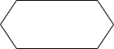 | Simbol persiapan (looping)  Pemberian nilai awal atau untuk pengulangan
6. |  | Simbol dokumen (dokumen) Menunjukkan hasil dalam bentuk cetakan kertas/laporan
7. |  | Simbol konektor (connector)  Menunjukkan sambungan pada halaman yang sama
8. |  | Simbol Konenktor  Menunjukkan sambungan pada halaman berbeda
9. |  | Simbol aliran proses  Menunjukkan ke arah mana proses dilanjutkan

2.12. Pengertian E-Learning
E-learning adalah sistem pembelajaran elektronik. Metode ini memanfaatkan teknologi informasi untuk membuat hingga mendistribusikan materi pembelajaran ke penggunanya. Menurut Turban, Effraim E-learning adalah salah satu bentuk pendidikan yang menggabungkan motivasi, komunikasi, efisiensi dan teknologi. Sering kali proses pembelajaran mengalami keterbatasan waktu dan jarak tetapi tidak dengan e-learning yang bisa diakses diamana saja.
“E-learning adalah Sistem pembelajaran yang digunakan sebagai sarana untuk proses belajar mengajar yang dilaksanakan tanpa harus bertatap muka secara langsung antara guru dengan siswa.” Ardiansyah, (2020). Teori di atas menjelaskan E-learning adalah sistem pembelajaran elektronik yang memanfaatkan teknologi informasi untuk menyediakan dan mendistribusikan materi pembelajaran kepada penggunanya. Metode ini memiliki beberapa karakteristik:
- Motivasi E-learning menggabungkan berbagai metode untuk memotivasi peserta didik, termasuk penggunaan media interaktif dan tantangan yang menarik.
- Komunikasi Meskipun tidak bertatap muka secara langsung, e-learning memungkinkan komunikasi antara guru dan siswa melalui platform online.
- Efisiensi Proses pembelajaran dapat dilakukan dengan lebih efisien karena akses materi kapan saja dan di mana saja.
- Teknologi E-learning memanfaatkan teknologi seperti internet, video, dan perangkat lunak khusus.
Dalam konteks e-learning, peserta didik dapat mengakses materi pembelajaran tanpa harus berada di lokasi fisik yang sama dengan guru. Ini memberikan fleksibilitas dan memungkinkan pembelajaran yang lebih adaptif sesuai kebutuhan individu.

2.13. Penggunaan E-Learning
Penggunaan e-learning dalam proses pembelajaran memberikan kontribusi yang positif dalam proses peningkatan kualitas pembelajaran. Hal ini disebabkan oleh sistem elearning yang telah disesuaikan dengan kurikulum dan kebutuhan siswa. E-learning didefenisikan sebagai sebuah inovasi perkembangan teknologi informasi di dunia pendidikan yang mempunyai kontribusi sangat besar terhadap perubahan metode pembelajaran atau kegiatan belajar mengajar. Dimana proses belajar dan mengajar tidak lagi hanya mendengarkan penjelasan materi dari guru di dalam kelas, tetapi siswa juga dapat mempelajarinya di tempat lain dengan melakukan aktivitas lain seperti mengamati, bertanya, berkomentar, atau berdiskusi di sebuah forum untuk menyelesaikan masalah yang ada. Materi bahan ajar juga dapat divisualisasikan dalam berbagai format dan bentuk yang lebih interaktif sehingga siswa akan termotivasi untuk mengikuti proses pembelajaran tersebut Fandiño (2019).
Pembelajaran dengan menggunakan e-learning yang sudah disesuaikan dengan kebutuhan belajar siswa, akan meningkatkan minat dan motivasi belajar siswa. Hal ini sejalan dengan pendapat Yulita (2024) Penelitian yang menyatakan bahwa media e-learning layak digunakan dalam pembelajaran, mendapat respon yang bagus dari pendidik dan peserta didik sebagai pengguna e-learning dan efektif dalam pembelajaran, dalam penelitian tersebut, e-learning yang dikembangkan dibuat simpel dan mudah digunakan oleh peneliti, sehingga tidak ada kendala dihadapi dosen dan mahasiswa ketika mengaksesnya Radhiani & Sirwan (2019)

2.14. Manfaat E-Learning
Penggunaan e-learning dalam proses pembelajaran memberikan kontribusi yang positif dalam proses peningkatan kualitas pembelajaran. Hal ini disebabkan oleh sistem elearning yang telah disesuaikan dengan kurikulum dan kebutuhan siswa. E-learning didefenisikan sebagai sebuah inovasi perkembangan teknologi informasi di dunia pendidikan yang mempunyai kontribusi sangat besar terhadap perubahan metode pembelajaran atau kegiatan belajar mengajar. Dimana proses belajar dan mengajar tidak lagi hanya mendengarkan penjelasan materi dari guru di dalam kelas, tetapi siswa juga dapat mempelajarinya di tempat lain dengan melakukan aktivitas lain seperti mengamati, bertanya, berkomentar, atau berdiskusi di sebuah forum untuk menyelesaikan masalah yang ada. Materi bahan ajar juga dapat divisualisasikan dalam berbagai format dan bentuk yang lebih interaktif sehingga siswa akan termotivasi untuk mengikuti proses pembelajaran tersebut Mehta (2019).
Denny (2020) yang menyatakan bahwa minat dan motivasi belajar siswa memberikan pengaruh positif terhadap hasil belajar siswa. Penggunaan e-learning juga akan memberikan kesempatan yang lebih luas bagi siswa untuk belajar, tidak dibatasi oleh jarak, ruang, maupun waktu. Pembelajaran tidak hanya berlangsung saat pertemuan tatap muka di kelas, namun juga bisa saat diluar jam persekolahan.
Media pembelajaran variatif dengan e-learning, materi belajar dapat disajikan dalam berbagai format, seperti video, teks, PDF, hingga game atau simulasi interaktif bisa di akses dan dingunakan dimana saja dan kapan saja. Hal ini dapat membuat penyampaian materi lebih maksimal dan menarik, sehingga dapat meningkatkan minat dan motivasi belajar siswa.

BAB III
METODE PENELITIAN

3.1 Tempat dan Waktu Penelitian
Penelitian ini dilaksanakan sepenuhnya di tempat SMA Negeri 1 Krueng Barona Jaya yang ber alamat Desa Meunasah Manyang, Kecamatan Krueng Barona Jaya, Kabupaten Aceh Besar, Aceh 24451. Penelitian dilaksanakan mulai bulan April 2024 sampai dengan Januari 2025. Jadwal penelitian sebagaimana yang dimuat pada Tabel.
Tabel 3.1 Jadwal Penelitian
No | Kegiatan | Bulan I  2024 |  |  |  | Bulan II  2024 |  |  |  | Bulan III  2025
No | Kegiatan | II | III | IIII | IIV | UI | III | IIII | IIV | II | III | IIII | IIV
1 | Pengumpulan Data
2 | Pembuatan Proposal
3 | Perancangan Sistem
4 | Seminar Proposal
5 | Pembuatan Sistem
6 | Penelitian
7 | Pengujian Sistem
8 | Penyusunan Laporan
9 | Sidang Akhir

3.2 Metodelogi Penelitian
Menyelesaikan penelitian ini digunakan sebuah metode yang digunakan untuk mendukung dalam proses pembuatan. penelitian, penelitian ini merupakan jenis penelitian pengembangan (Research and Development). Pengembangan dilakukan dengan menggunakan model pengembangan perangkat lunak model waterfall, dengan tahapan yang meliputi: rekayasa dan pemodelan, analisis, desain, implementasi, pengujian dan pemeliharaan. Tahapan model waterfall disajikan pada Gambar 3.1.
Gambar 3.1 Model Waterfall (Boussakssou, 2020)
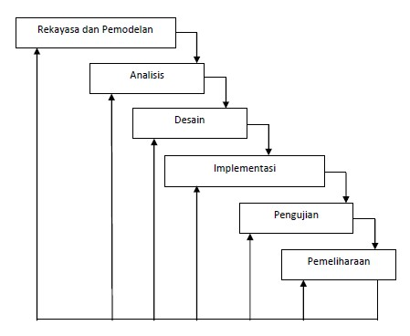
Adapun pada tahap rekayasa dan pemodelan, dilakukan pengumpulan informasi mengenai kebutuhan terhadap aplikasi yang dibangun. Pada tahap analisis dilakukan analisis mengenai spesifikasi perangkat lunak, lingkungan pengembangan, struktural, dan diagram relasi. Selanjutnya pada tahap desain, dilakukan perancangan perangkat lunak berdasarkan hasil analisis kebutuhan perangkat lunak, yang mencakup rancangan arsitektur, modul aplikasi, dan antarmuka (interface). Tahap implementasi, meliputi proses penerjemahan desain sistem menjadi produk yang nyata dan mekanis. Sesuai dengan namanya, pada tahap pengujian dilakukan pengujian sistem yang telah dirancang dan diimplementasikan untuk mengetahui kesesuaian sistem yang dirancang dengan hasil analisis yang telah dilakukan. Pada tahap pemeliharaan, dilakukan pemeliharaan terhadap kesalahan-kesalahan yang terjadi pada prototipe perangkat dan dokumen teknis perangkat lunak. Partisipan dalam penelitian ini meliputi perwakilan dari pengguna program dan pelaksana di bidang e-learning. Partisipan tersebut meliputi para dosen, mahasiswa, pakar pembelajaran e-learning, dan pengguna e-learning. Produk e-learning diimplementasikan di SMA Negeri 1 Krueng Barona Jaya sebagai sarana penunjang pembelajaran. Pengumpulan data dalam penelitian ini menggunakan metode observasi, studi literatur/kepustakaan, dan dokumentasi/kearsipan. Observasi dilakukan dengan pengamatan secara langsung di salah satu instansi pendidikan, yaitu SMA Negeri 1 Krueng Barona Jaya. Studi literatur/kepustakaan dilakukan dengan cara mengambil data-data dari catatan atau buku-buku yang berkaitan dengan bidang pembelajaran interaktif dan elearning. Sedangkan dokumentasi dilakukan dengan melakukan dokumentasi pada setiap aspek informasi yang diperlukan. Analisis data yang dilakukan meliputi analisis perbandingan, pendalaman dan penajaman, melalui diskusi terbatas (focus group of discussion) yang pesertanya terdiri dari para dosen, mahasiswa dan pakar pembelajaran e-learning.

3.3. Kebutuhan Sistem
Kebutuhan sistem. Berikut adalah penjelasan berbagai hal mengenai software yang akan digunakan dalam merancangan 31 - sistem e-learning pada SMA Negeri 1 Krueng Barona Jaya. MySQL adalah database yang menghubungkan script PHP menggunakan perintah query dan escaps character yang sama dengan PHP. MySQL mempunyai tampilan client yang mempermudah dalam mengakses database dengan kata sandi untuk mengizinkan proses yang bisa dilakukan.

3.4. Kebutuhan Perangkat Keras dan Perangkat lunak
Laptop dengan prosesor Intel(R) Celeron(R) CPU N3060 @ 1.60GHZ ,RAM 4 GB DDR3 , Harddisk 500 GB. Microsoft Windows 11 Home dengan bahasa tunggal, XAMPP, Editor Web Visual Studio Code, WordPress dan Web Browser. Berikut flowchart rancangan sistem elearning pada SMA N 1 Krueng Barona Jaya.

Mulai
Studi Literatur
Pengumpulan Data
Analisis Data
Perancangan
Pengujian
Implementasi
Berhasil?
Selesai
Tidak

Gambar 3.2 Diagram alur proses
Berdasarkan alur flowchart penelitian pada gambar 1, maka dapat dijelaskan sebagai berikut:
- Studi Literatur: penelitian dimulai dengan studi literatur yaitu dilakukan dengan mencari referensi-referensi dari berbagai jurnal, buku, dan skripsi yang ada untuk memperkaya sumber penelitian ini.
- Pengumpulan Data: pengumpulan data dilakukan dengan cara melakukan wawancara dengan Pegawai dan melakukan observasi langsung ke tempat penelitian yaitu di SMA N 1 Krueng Barona Jaya.
- Analisis Data: analisis data yaitu dengan cara menganalisa data apa yang akan dipakai dalam penelitian ini.
- Perancangan: tahap ini merupakan tahap merancang sebuah perancangan yang sesuai dengan data yang telah dikumpulkan, dianalisa dan siap dilakukan perancangan.
- Implementasi: pada tahap ini dilakukan implementasi atau penerapan program yang telah dibangun ke lapangan untuk digunakan sebagaimana mestinya.
- Pengujian: pada tahap ini dilakukan pengujian dari aplikasi yang telah dibangun dan dirancang apakah sudah benar dan sesuai dengan hasil yang diharapkan, jika aplikasi tersebut sudah benar dan sesuai dengan hasil yang diharapkan maka aplikasi tersebut siap diimplementasikan dan jika aplikasi tersebut masih belum benar dan belum sesuai dengan hasil yang diharapkan maka akan kembali ke tahap perancangan untuk perbaikan.
- Selesai.

3.5. Metode Pengumpulan Data
Untuk memperoleh data yang penulis butuhkan, penulis menggunakan metode penelitian sebagai berikut:
- Observasi Penyusun dalam melakukan pengamatan yang bertujuan untuk mencari dan mengumpulkan data secara langsung dengan pengamatan yang sekaligus bahan pemasukan penulisan skripsi ini.
- Studi Kepustakaan Suatu bentuk metode penelitian yang penulis gunakan untuk mencari data dengan membaca buku, browsing internet dan isinya agar dapat dijadikan bahan masukan dalam usaha menyusun tugas akhir, penulis menggunakan buku-buku sebagi bahan referensi yang berhubungan dengan masalah yang dibahas.
- Wawancara Suatu bentuk metode pengumpulan data yang penulis gunakan untuk mencari data dengan bertatap muka secara langsung dan menanyakan secara langsung dengan orang-orang yang terlibat di dalam objek yang diamati.

3.6. Model Pengembangan Sistem
Model pengembangan sistem yang penulis gunakan dalam penelitian ini adalah Waterfall karena merupakan model pengembangan sistem yang paling mudah dan paling sering digunakan. Model pengembangan ini bersifat linear dari tahap awal pengembangan sistem yaitu tahap perencanaan sampai tahap akhir pengembangan sistem yaitu tahap pemeliharaan. Tahapan berikutnya tidak akan dilaksanakan sebelum tahapan sebelumnya selesai dilaksanakan dan tidak bisa kembali atau mengulang ke tahap sebelumnya.
- Analisa Kebutuhan Software Analisis kebutuhan software merupakan langkah awal untuk menentukan gambaran perangkat yang akan dihasilkan ketika pengembang melaksanakan sebuah proyek pembuatan perangkat lunak. Perangkat lunak yang baik dan sesuai dengan kebutuhan pengguna sangat tergantung pada keberhasilan dalam melakukan analisa kebutuhan.
- Desain Tahapan dimana dilakukan penuangan pikiran dan perancangan sistem terhadap solusi dari permasalahan yang ada dengan menggunakan perangkat pemodelan sistem seperti diagram alir data (data flow diagram), diagram hubungan entitas (entity relationship diagram) serta struktur dan bahasan data.
- Code Generation Tahap ini merupakan realisasi dari desain yang telah dibuat pada tahap desain, Tahapan ini lah yang merupakan tahapan secara nyata dalam mengerjakan suatu sistem.
- Testing Setelah pengkodean, dilanjutkan dengan pengujian terhadap sistem yang telah dibuat. Pengujian dilakukan untuk mengetahui kesesuaian hasil output dari sistem dengan kebutuhan yang telah dirancang pada tahap analisis.
- Support Tahapan supporting mengacu pada update-update dari sebuah sistem yang mungkin mengalami kerusakan, perbaikan terhadap sistem yang mengalami corrupt dan kerusakan, serta penambahan fitur-fitur baru pada sistem tersebut. Tahap supporting sangat ditentukan oleh kebutuhan dari user, dan apabila sebuah sistem memiliki support yang baik, maka sistem tersebut akan berkembang dengan sangat baik.

Analisa
Sistem belajar mengajar yang dipergunakan pada SMA Negeri 1 Krueng Barona Jaya adalah sistem belajar mengajar konvensional biasa. Yaitu, guru menerangkan pelajaran langsung didepan kelas sedangkan murid mendengarkan materi yang disampaikan oleh guru. Ini merupakan metode yang baik, tapi pada kenyataannya dengan banyaknya jumlah murid yang harus diawasi oleh seorang pengajar menyebabkan tidak kondusifnya ruangan kelas ketika proses belajar mengajar berlangsung. Berikut adalah kendala-kendala yang sering terjadi :
- Keterbatasan waktu pembelajaran di kelas.
- Keadaan yang tidak selalu kondusif pada proses belajar mengajar, ini disebabkan oleh terlalu banyaknya jumlah murid dalam satu ruangan kelas.
- Kurangnya interaksi antar guru dan murid karena rasa kurang percaya diri yang ada pada murid.
- Bagi murid yang kurang mampu buku pegangan amat memberatkan untuk dibeli, ini menyebabkan beberapa murid merasa kesulitan dalam mengikuti pelajaran.

Perancangan
Perancangan sistem merupakan penggambaran dan pendefinisian dari kebutuhan-kebutuhan sistem. Tujuan dari perancangan sistem adalah untuk merancang sistem yang baru. Dalam tahap ini perancangan menggunakan Data Flow Diagram (DFD) Yang terdiri dari diagram konteks, dan level 0.

3.9. Konteks Diagram
Merupakan level tertinggi dari data flow diagram yang mengambarkan input ke output atau dari sistem.
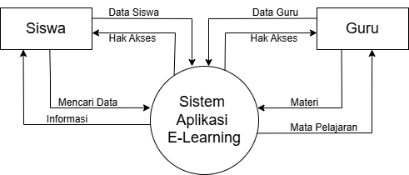

Gambar 3.3 Diagram Konteks

Berikut adalah penjelasan mengenai digram konteks diatas :
- Data Guru dan siswa akan dimasukkan kedalam sistem.
- Setelah data guru dan siswa berhasil dimasukkan siswa akan diberi hak akses kesistem berupa ID dan password.
- Guru akan memberikan materi kepada sistem.
- Guru dan siswa yang telah memiliki hak akses dapat mengakses data yang ada pada sistem.
- Sistem akan memberikan informasi sesuai permintaan.

3.10. Data Flow Diagram (DFD) Level 0
Adapun Data Flow Diagram yang penulis ajukan adalah :
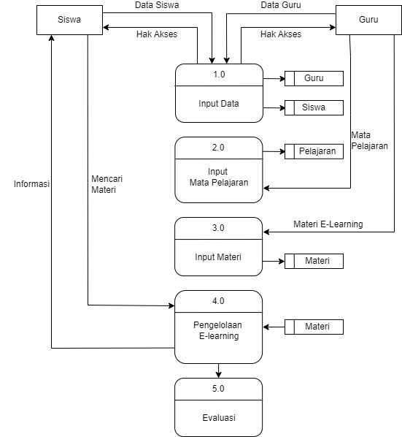
Gambar 3.4 Data Flow Diagram Level 0
Penjelasan dari DFD level 0 diatas adalah :
- Siswa akan memberikan data kepada administrator.
- Admin akan menyimpan data siswa kedalam database.
- Data siswa yang ada dalam database digunakan sebagai ID siswa ketika akan mengakses website.
- Siswa yang telah mendapat hak izin akses dapat mengakses materi pada website.
- Informasi tentang materi disimpan oleh admin dalam database yang nantinya akan dikelola oleh admin bentuk dan tampilannya.
- Siswa akan mendapat informasi yang sebelumnya telah dikelola oleh administrator.

3.11. ERD (Entity Relationship Diagram)
Adapun bentuk ERD pada sistem e-learning ini adalah :
siswaaa
nis
nama
alamat
agama
jenkel
telepon
password
Mengakses
materi
Id-materi
judul
guru
Disusun
guru
nip
nama
alamat
agama
jenkel
Telepon
password

pendidikan
pelajaran
Di buat
berdasarkan
nama
id
lokfile

Gambar 3.5 Entity Relationship Diagram

3.12. Struktur Data Base
Dalam pembuatan aplikasi sistem informasi dengan menggunakan wordpress dengan plugin Tutor LMS ini, maka dapat dibuat dalam table-tabel berikut :
Tabel 3.2 User
No | Nama Field | Type | Size | Key
1 | User_nicename | Varchar | 50 | PK
2 | User_email | Varchar | 100
3 | User_pass | Varchar | 255
Tabel 3.3 Post
No | Nama Field | Type | Size | Key
1 | Id | bigint | 20 | PK
2 | Post_author | bigint | 20
3 | Post_date | datetime
4 | Post_title | text
5 | Post_status | varchar | 20
6 | Post_name | varchar | 200
7 | Post_modified | datetime
8 | Guid | varchar | 255
9 | Post_type | Varchar | 20

3.13. Relasi Data Base
Sistem E-Learning mengandalkan database untuk menyimpan dan menghubungkan berbagai informasi penting. Salah satu komponen penting dalam database adalah relasi antar tabel. Relasi ini memungkinkan sistem untuk mengambil data dari berbagai tabel secara terhubung dan efisien seperti pada Gambar 3.6 berikut ini
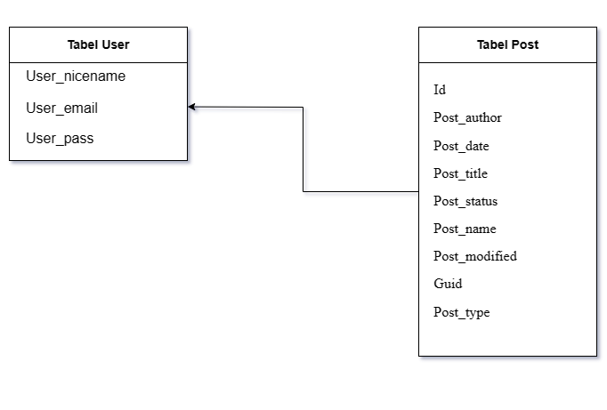
Gambar 3.6 Relasi DataBase

3.14. Desain Antar Muka
Desain rancangan ini dilakukan untuk sebuah gambaran sistem yang akan dibuat nantinya. Sistem yang akan dibuat benar-benar disesuaikan dengan rancangan nantinya. Rancangan inilah yang menjadi contoh sistem yang akan di implementasikan nanti. Aplikasi e-learning akan di bangun supaya membantu pihak sekolah dalam proses belajar mengajar.

3.14.1. Login
Data login berfungsi untuk menjaga sistem dari serangan dan juga tidak semua orang bisa masuk ke dalam sistem tersebut. Untuk data login dapat di lihat pada gambar 3.7 dibawah ini
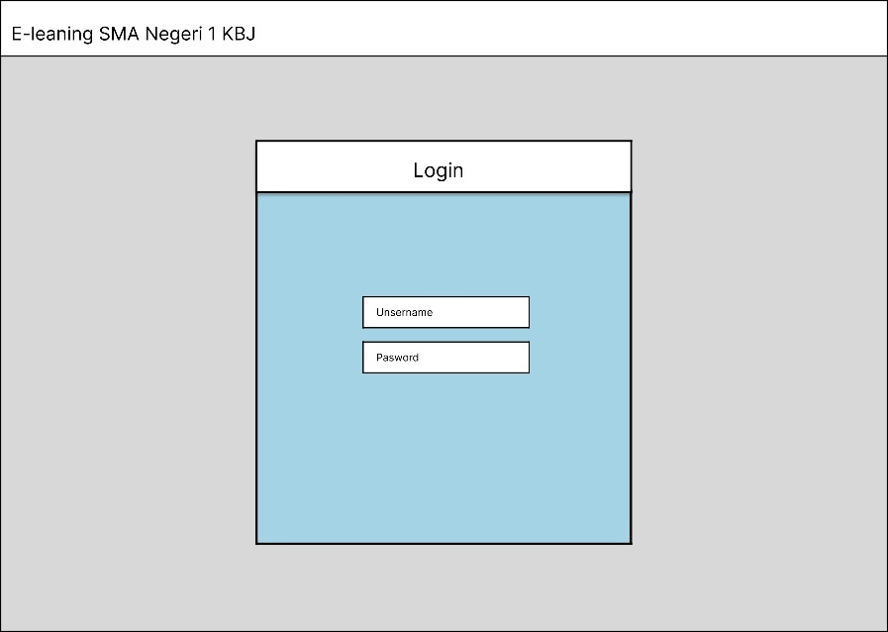
Gambar 3.7 Login

3.14.2. Dashboard Siswa
Gambar 3.8 menampilkan halaman dashboard e-learning siswa. Pada halaman ini, siswa dapat melihat jadwal pelajaran yang terstruktur dengan baik, materi pembelajaran yang dapat diakses dengan mudah, daftar kelas yang diikuti, serta tugas-tugas yang harus diselesaikan. Dashboard ini dirancang untuk memudahkan siswa dalam mengelola kegiatan belajar mereka secara efisien dan terorganisir.
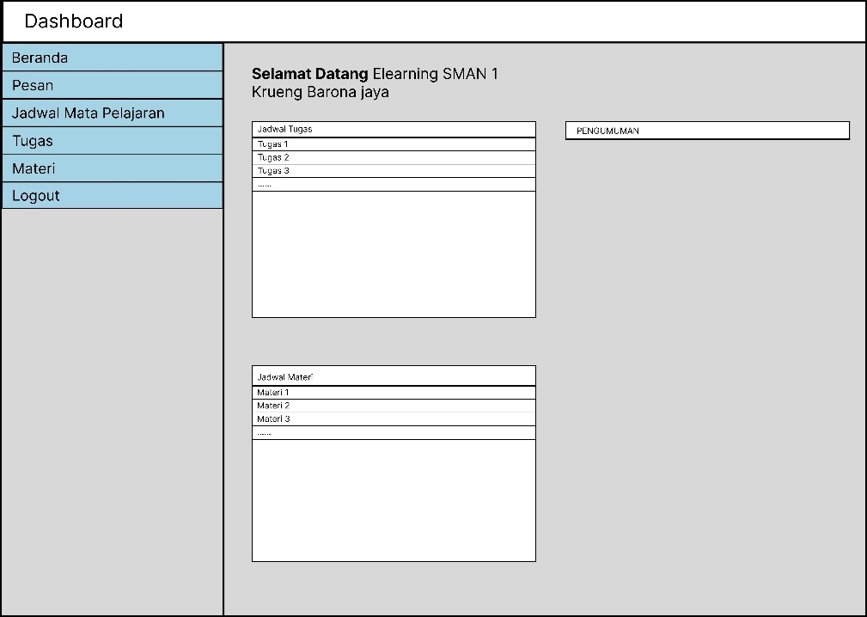
Gambar 3.8 Dashboard Siswa

3.14.3. Dashboard Guru
Gambar 3.9 menyajikan halaman utama guru lebih sederhana, tampilan antarmuka hanya berisikan riwayat guru yang melakukan akses terhadap E-Learning, jadwal mengajar, tugas, materi ajar.
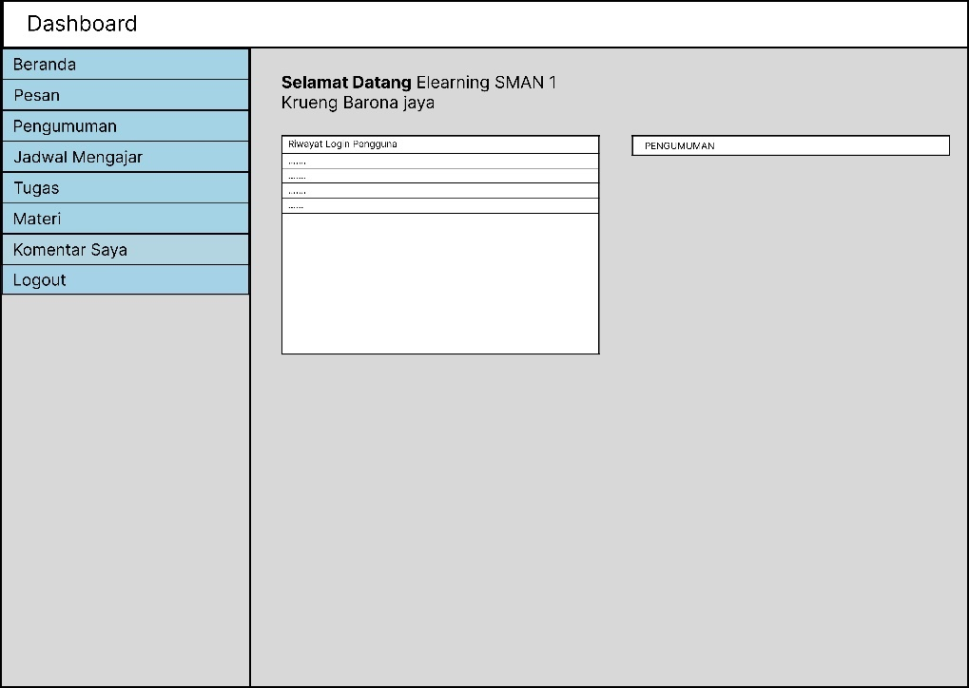
Gambar 3.9 Dashboard Guru

BAB IV
HASIL PENELITIAN DAN PEMBAHASAN

4.1. Pembahasan
Aplikasi elearning berbasis web merupakan platform pembelajaran virtual dan interaktif yang memungkinkan penyampaian kursus, modul, atau program pelatihan melalui browser web. Platform ini sering dilengkapi dengan fitur interaktif seperti video ceramah dan kuis yang memudahkan pengguna untuk belajar sesuai dengan kecepatan mereka sendiri dan memberikan fleksibilitas. Dengan kemajuan teknologi, aplikasi ini telah menjadi alat yang sangat penting dalam dunia pendidikan, memungkinkan siswa dan guru untuk berinteraksi tanpa batasan ruang dan waktu. Fitur-fitur seperti video ceramah, forum diskusi, kuis, dan pelacakan.
Aplikasi e-learning berbasis web juga memudahkan interaksi antara guru dan murid secara online, dilengkapi dengan fitur login multi-user, register user, frontend, data siswa, data guru, data kelas, dan data materi. Media belajar aplikasi Elearning berbasis Web sama hal seperti media belajar lainnya, dalam hal fungsinya sebagai alat bantu belajar. Baik itu berupa modul cetak, presentasi, atau aplikasi interaktif, semuanya dirancang untuk mendukung proses pembelajaran. Di Indonesia, perkembangan elearning sangat pesat dan banyak platform yang menawarkan alat gratis maupun berbayar untuk membuat pelatihan lebih mudah dikelola.

4.2. Perancangan Sistem
Setelah melakukan analisis dan evaluasi pada sistem yang sedang berjalan maka dapat ditentukan perancangan yang diusulkan. Mengalami banyak perubahan jika dilihat dari segi pendataan, tetapi pada sistem yang diusulkan lebih mempermudah perangkat dalam menggunakan. Untuk penjelasan operasi pengguna aplikasi dijelaskan dibawah ini:

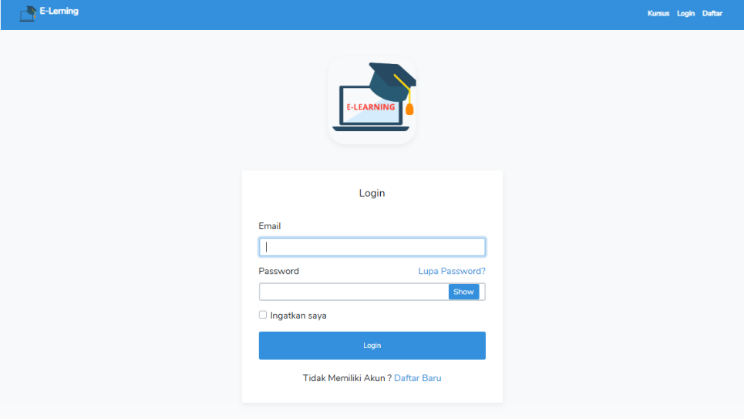
Gambar 4.1 Tampilan Menu Login
Gambar 4.1 menunjukkan menu login, di mana pengguna harus memasukkan email dan password untuk dapat mengakses website. Jika email dan password yang dimasukkan tidak sesuai, akses ke website akan ditolak.

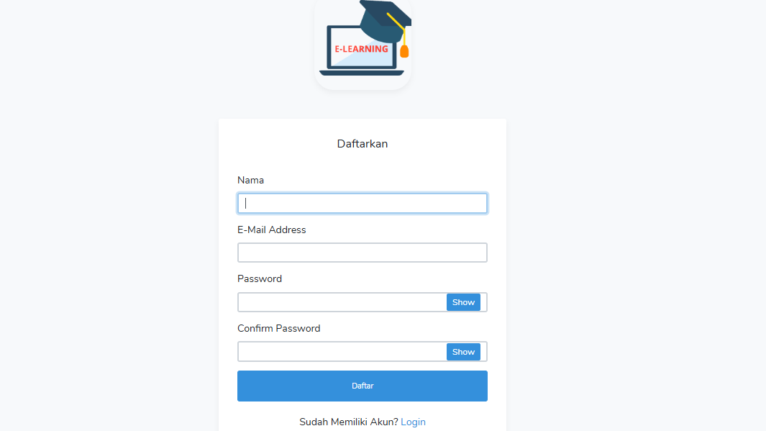
Gambar 4.2 Tampilan Registrasi
Gambar 4.2 Halaman pendaftaran dirancang untuk memberikan pengalaman yang sederhana dan efisien bagi guru dan siswa. Anda hanya perlu mengisi nama, alamat email, dan kata sandi untuk memulai.

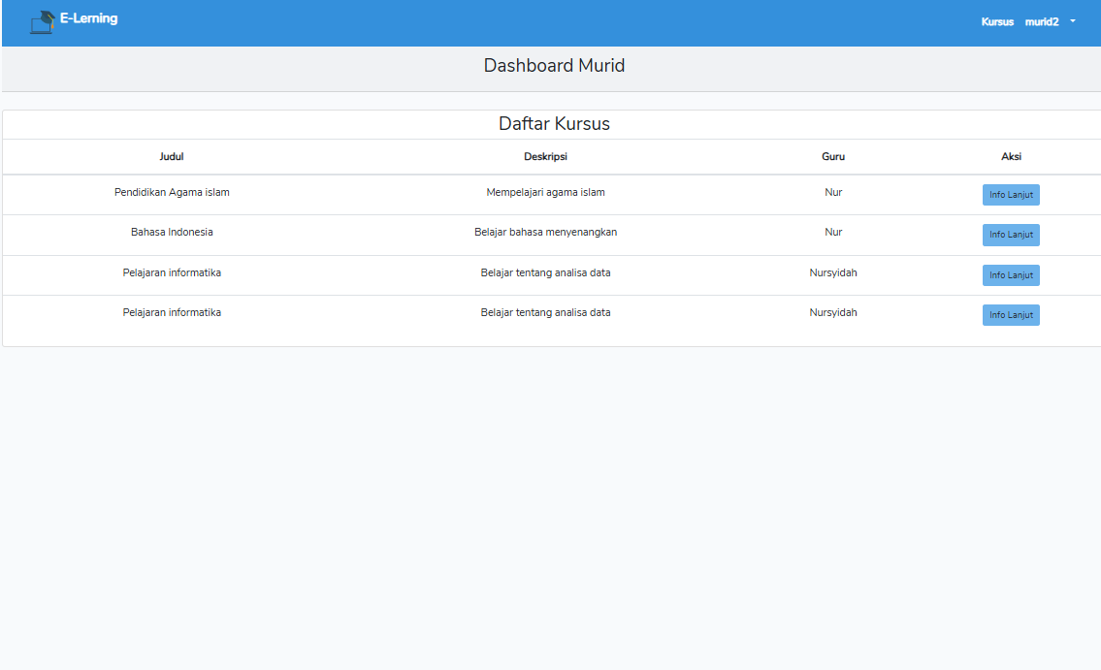
Gambar 4.3 Tampilan Dashboard Murid
Gambar 4.3 Dalam dashboard ini, siswa memiliki kebebasan penuh untuk menjelajahi berbagai mata pelajaran yang menarik minat mereka. Fitur ini memungkinkan siswa untuk menjadi pembelajar aktif dengan memilih topik yang ingin mereka dalami lebih lanjut.

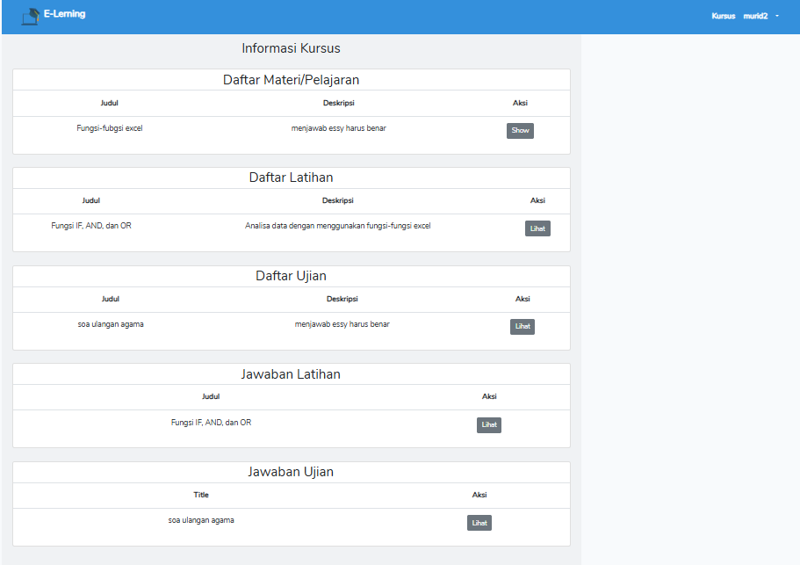
Gambar 4.4 Tampilan Informasi Kursus Murid
Gambar 4.4 Bagian ini berisi informasi lengkap tentang kursus yang sedang diikuti. Terdapat beberapa sub-bagian di dalamnya:
  - Daftar Materi/Pelajaran Menampilkan daftar semua materi atau pelajaran yang termasuk dalam kursus. Setiap materi memiliki judul dan deskripsi singkat. Tombol Show digunakan untuk menampilkan materi secara detail.
  - Daftar Latihan Menampilkan daftar latihan yang berkaitan dengan materi yang telah dipelajari. Pengguna dapat mengakses latihan dengan menekan tombol Lihat.
  - Daftar Ujian Menampilkan daftar ujian yang akan atau telah dilakukan. Sama seperti latihan, pengguna bisa melihat detail ujian dengan menekan tombol Lihat.
  - Jawaban Latihan Menampilkan jawaban-jawaban yang telah diberikan pengguna untuk latihan-latihan yang telah dikerjakan.
  - Jawaban Ujian: Menampilkan jawaban-jawaban pengguna untuk ujian yang telah dilakukan.

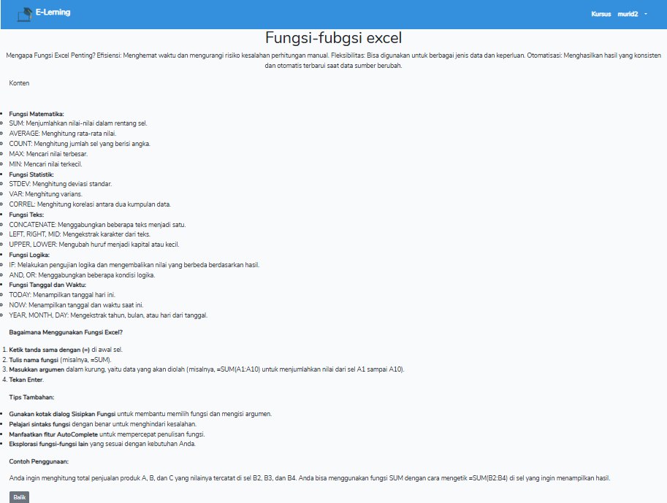
Gambar 4.5 Tampilan Daftar Materi/Pelajaran Murid
Gambar 4.5 Melalui tampilan daftar materi/pelajaran, peserta siswa/siswi dapat dengan mudah mengakses berbagai materi pembelajaran. Materi ini disajikan dalam berbagai format, termasuk teks bacaan yang disediakan oleh guru. Dengan fitur ini, siswa/siswi dapat belajar dengan lebih fleksibel dan sesuai dengan kebutuhan mereka.

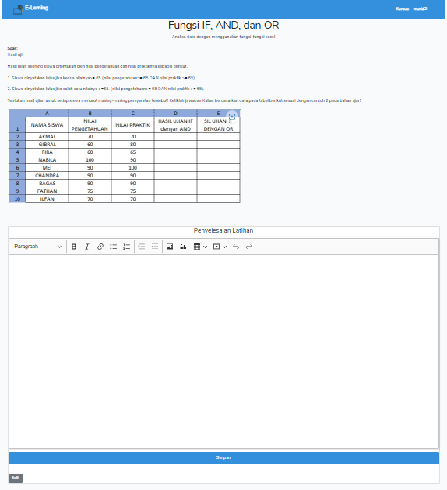
Gambar 4.6 Tampilan Daftar Latihan dan Ujian
Gambar 4.6 Pada tampilan daftar latihan dan ujian terdapat judul soal, deskripsi, soal dan area jawaban. Bagian ini siswa/siswi dapat menbaca soal dan menjawab soal yang disediakan bagi peserta didik untuk menuliskan jawaban mereka dan hasil.
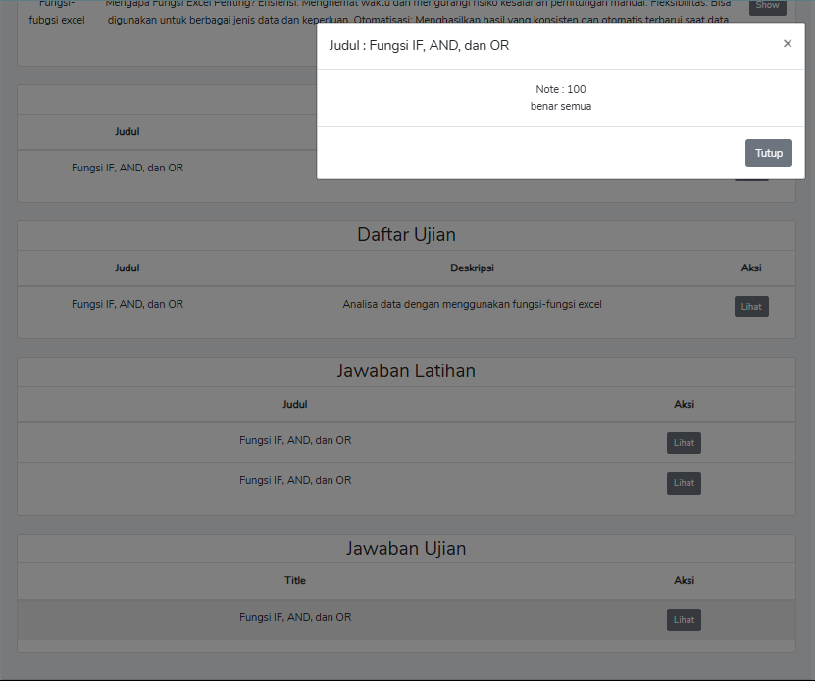
Gambar 4.7 Tampilan Jawaban Latihan / Ujian
Gambar 4.7 Menampilkan hasil nilai yang diberikan oleh guru setelah peserta siswa/siswi menyelesaikan tugas latihan atau ujian. Siswa/siswi dapat mengakses bagian jawaban latihan atau jawaban ujian dan melihat hasil sesuai dengan latihan dan ujian yang telah diikuti. Hasil nilai ini mencakup penilaian terhadap berbagai aspek, seperti pemahaman materi, ketepatan jawaban, dan kemampuan analisis. Hasil nilai ini, siswa/siswi dapat mengetahui sejauh mana pemahaman mereka terhadap materi yang telah dipelajari.

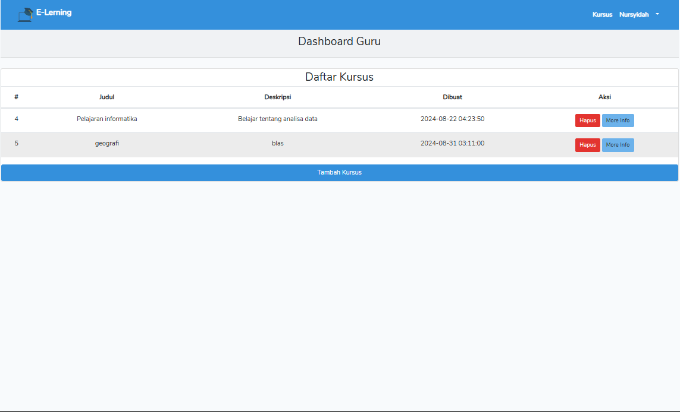
Gambar 4.8 Tampilan Dashboard Guru
Gambar 4.8 Dashboard ini dirancang khusus untuk para guru atau pengajar. Pada dashboard ini, guru dapat dengan mudah mengelola kursus yang telah mereka buat. Untuk menambahkan kursus baru atau mata pelajaran, cukup klik bagian tambahkan kursus dan isi nama kursus atau mata pelajaran yang diinginkan.

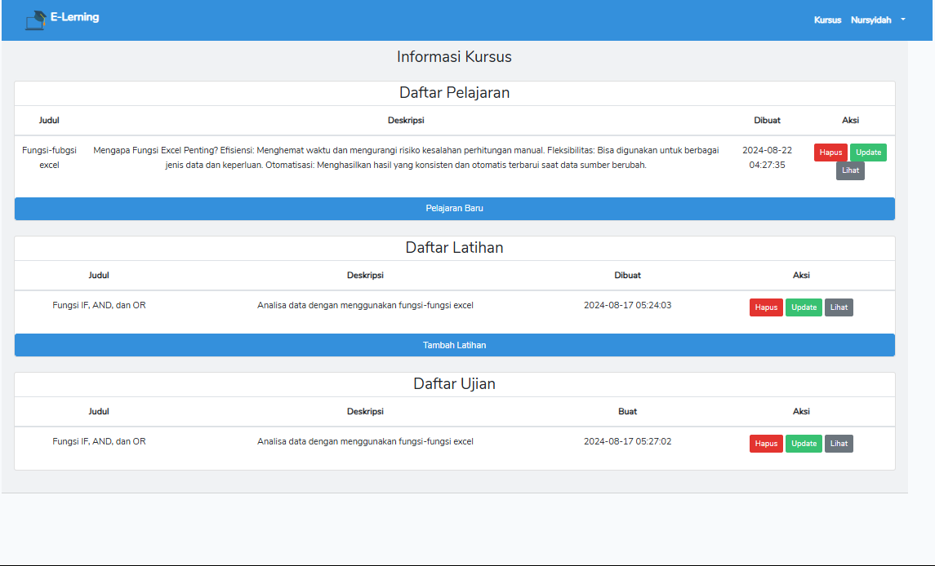
Gambar 4.9 Tampilan Informasi Kursus Guru
Gambar 4.9 tersebut menampilkan bagian dari sebuah platform e-learning, khususnya bagian yang menampilkan informasi mengenai sebuah kursus tertentu. Terdapat beberapa sub-bagian di dalamnya:
- Pelajaran baru tombol ini berfungsi untuk menambahkan pelajaran baru ke dalam kursus. Guru dapat mengklik tombol ini untuk membuat pelajaran baru dengan memberikan judul, deskripsi, dan materi pembelajaran.
- Daftar latihan tombol ini berfungsi untuk menambahkan latihan baru ke dalam kursus. Guru dapat membuat berbagai jenis latihan untuk mengukur pemahaman peserta didik.
- Daftar ujian bagian ini menampilkan daftar ujian yang terkait dengan kursus tersebut. Ujian biasanya merupakan penilaian akhir untuk mengukur pemahaman peserta didik secara menyeluruh terhadap materi yang telah diajarkan.
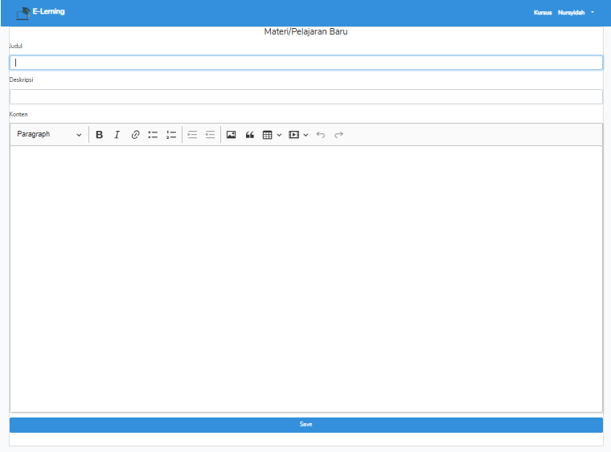
Gambar 4.10 Tampilan Pengisian Materi, Latihan dan Ujian
Gambar 4.10 Bagian ini memungkinkan untuk membuat Pelajaran, Latihan, dan Ujian baru. Guru dapat memberikan judul, deskripsi, materi pembelajaran, serta soal latihan dan ujian. Dengan fitur ini, Guru dapat mengatur dan menyusun konten pembelajaran secara efektif dan terstruktur.

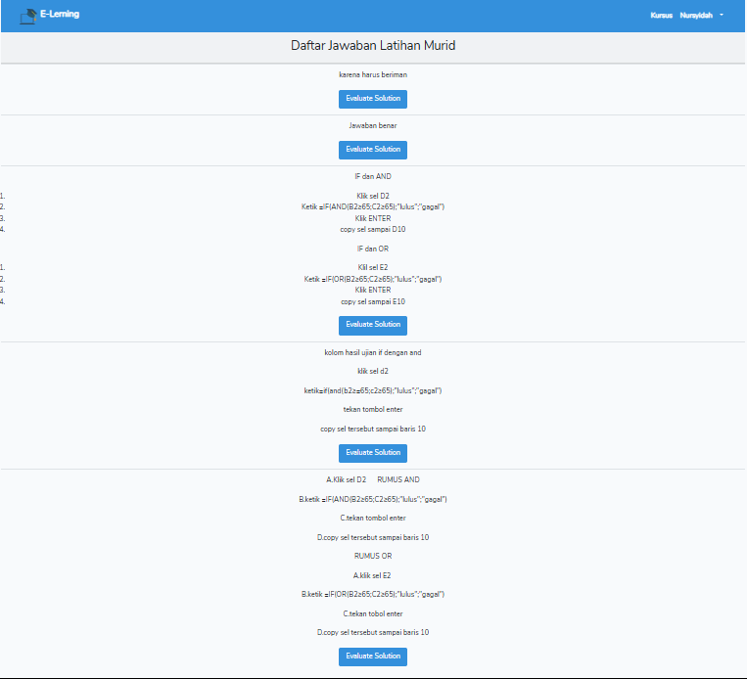
Gambar 4.11 Tampilan Daftar Jawaban Latihan Murid
Gambar 4.11 Tampilan daftar jawaban ini bisa di dapatkan dari tombol lihat di bagian dafrar latihan dan daftar ujian setelah menambahkan daftar Latihan dan daftar ujian pada gambar 4.9, bagian ini guru bisa melihat hasil jawaban dari siswa/siswi yang telah di kerjakan dari soal yang diberikan oleh guru.

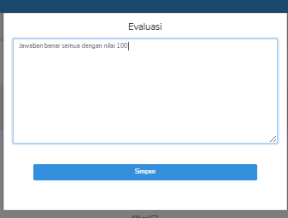
Gambar 4.12 Tampilan Evaluasi
Gambar 4.12 Pada Tampilan evaluasi ini guru dapat menberikan nilai dan keterangan dalam pernilaian ke siswa/siswi setelah siswa menjawab soal latihan dan ujian seperti di gambar 4.11 dapat di akses dengan menekan bagian evaluate solution.

4.3. Survey Kepuasan Pengguna
Penelitian pengembangan ini melibatkan guru dan siswa sebagai partisipan aktif. Untuk memperoleh data yang komprehensif mengenai efektivitas produk yang dirancang, peneliti menggunakan lembar angket sebagai instrumen utama. Angket ini dirancang untuk mengukur tingkat kepuasan, efektivitas, dan relevansi produk dari sudut pandang guru dan siswa. Melalui analisis data angket, peneliti dapat memperoleh masukan yang berharga untuk perbaikan dan pengembangan lebih lanjut.
- Data Hasil Respon Guru
Angket respon berisi beberapa pertanyaan digunakan untuk mengetahui tanggapan guru terhadap media pembelajaran yang di rancang Aplikasi Elearning Berbasis Web, adapun hasil respon guru dapat di lihat pada tabel berikut :
Tabel 4.1 Data Hasil Respon Guru
No | Pertanyaan | Jumlah Respon |  |  |  | Jumlah Point
No | Pertanyaan | SS | S | TS | STS | SS | S | TS | STS
(1) | (2) | (3) | (4) | (5) | (6) | (7) | (8) | (9) | (10)
1. | Media pembelajaran menggunakan aplikasi elearning berbasis web dapat membantu siswa/siswi dalam memahami materi. | 3 | 2 | 0 | 0 | 12 | 6 | 0 | 0
2. | Media pembelajaran menggunakan aplikasi elearning berbasis web ini lebih mudah mengenali bagaimana susunan materi. | 4 | 1 | 0 | 0 | 16 | 3 | 0 | 0
3. | Rancangan media pembelajaran menggunakan aplikasi elearning berbasis web ini memberikan kesempatan siswa/siswi untuk belajar secara mandiri. | 2 | 3 | 0 | 0 | 8 | 9 | 0 | 0
4. | Pembelajaran menjadi lebih aktif dengan media pembelajaran menggunakan aplikasi elearning berbasis web dari pada pembelajaran yang menggunakan teks book. | 1 | 3 | 1 | 0 | 4 | 9 | 2 | 0
5. | Fitur yang dikembangkan memudahkan pengguna dalam pengoprasiannya. | 1 | 4 | 0 | 0 | 4 | 12 | 0 | 0
6. | Rancangan media pembelajaran menggunakan aplikasi elearning berbasis web ini mudah diikuti tahap demi tahap. | 0 | 5 | 0 | 0 | 0 | 15 | 0 | 0
No | Pertanyaan | Jumlah Respon |  |  |  | Jumlah Point
No | Pertanyaan | SS | S | TS | STS | SS | S | TS | STS
(1) | (2) | (3) | (4) | (5) | (6) | (7) | (8) | (9) | (10)
7. | Saya sangat tertarik menggunakan media pembelajaran yang dikembangkan dengan menggunakan aplikasi elearning berbasis web. | 2 | 3 | 0 | 0 | 8 | 9 | 0 | 0
8. | Penyajian materi dalam media pembelajaran menggunakan aplikasi elearning berbasis web mendorong saya untuk berdiskusi dengan teman-teman yang lain. | 4 | 1 | 0 | 0 | 16 | 3 | 0 | 0
9. | Bahasa yang digunakan jelas dan tidak memiliki makna ganda serta sesuai EYD. | 3 | 2 | 0 | 0 | 12 | 6 | 0 | 0
10. | Penyajian materi dalam media pembelajaran menggunakan aplikasi elearning berbasis web sesuai dengan silabus. | 3 | 2 | 0 | 0 | 12 | 6 | 0 | 0
11. | Media pembelajaran yang dikembangkan menggunakan aplikasi elearning berbasis web sangat diperlukan sebagai inovasi dalam pembelajaran. | 3 | 2 | 0 | 0 | 12 | 6 | 0 | 0
12. | Dengan media pembelajaran menggunakan aplikasi elearning berbasis web ini dapat mengulang materi yang sudah dipelajari dengan mudah. | 1 | 4 | 0 | 0 | 4 | 12 | 0 | 0
13. | Penyajian simulasi pada media pembelajaran menggunakan aplikasi elearning berbasis web ini begitu menarik. | 2 | 3 | 0 | 0 | 8 | 9 | 0 | 0
14. | Tampilan media pembelajaran menggunakan aplikasi elearning berbasis web ini begitu menarik. | 2 | 3 | 0 | 0 | 8 | 9 | 0 | 0
 | Jumlah |  |  |  |  | 124 | 114 | 2 | 0

- Analisis Data Respon Guru
Data respon guru yang diperoleh dari angket dianalisis dengan menghitung persentase setiap item pernyataan dalam angket tersebut. Skala yang digunakan adalah skala Likert Sangat Setuju (SS) point 4, Setuju (S) point 3, Tidak Setuju (TS) point 2, Sangat Tidak Setuju (STS) point 1, selanjutnya persentase setiap butir pernyataan dijumlahkan dan disesuaikan dengan kriteria persentase respon guru.
Dari hasil angket respon guru dianalisa menggunakan rumus sebagai berikut:
$$P=\frac{f}{N}×100\%$$
Keterangan :
P = angka persentase data angket
f = jumlah skor yang diperoleh
N = jumlah skor maksimum
Dengan menggunakan data pada tabel 4.1 didapatkan hasil sebagai berikut:
Tabel 4.2 Hasil Analisis Respon Guru
Skala Item | Hasil Persentase
Persentase SS | 52%
Persentase S | 47%
Persentase TS | 1%
Persentase STS | 0%

Gambar 4.13 Diagram Hasil Analisis Respon Guru
- Data Respon Guru Terhadap Media Aplikasi Elearning Berbasis Web
Interpretasi data respon guru terhadap Media Aplikasi Elearning Berbasis Web, berdasarkan data persentase pada tabel 4.2 dengan kriteria sebagai berikut:
Tabel 4.3 Interpretasi Persentase Respon Guru
Pernyataan | Jawaban
Pernyataan | SS | S | TS | STS
Positif | 52% | 47% | 1% | 0%

Gambar 4.14 Diagram Hasil Interpretasi Respon Guru
Berdasarkan Tabel 4.3 di atas hasil persentase respon guru dari seluruh item pertanyaan ialah 52% sangat setuju bahwa media ini positif dan 47% setuju. Jika kita melihat hasil keseluruhan maka 99% dengan kriteria positif terhadap media pembelajaran menggunakan Aplikasi Elearning Berbasis Web maka media ini baik digunakan dalam pembelajaran.
- Data Hasil Respon Siswa/Siswi
Angket respon berisi beberapa pertanyaan digunakan untuk mengetahui tanggapan Siswa/Siswi terhadap media pembelajaran yang di rancang Aplikasi Elearning Berbasis Web, adapun hasil respon Siswa/Siswi dapat di lihat pada tabel berikut :
Tabel 4.4 Data Hasil Respon Siswa/Siswi
No | Pertanyaan | Jumlah Respon |  |  |  | Jumlah Point
No | Pertanyaan | SS | S | TS | STS | SS | S | TS | STS
(1) | (2) | (3) | (4) | (5) | (6) | (7) | (8) | (9) | (10)
1. | Media pembelajaran menggunakan aplikasi elearning berbasis web dapat membantu siswa/siswi dalam memahami materi. | 2 | 3 | 0 | 0 | 8 | 9 | 0 | 0
2. | Media pembelajaran menggunakan aplikasi elearning berbasis web ini lebih mudah mengenali bagaimana susunan materi. | 2 | 3 | 0 | 0 | 8 | 9 | 0 | 0
3. | Rancangan media pembelajaran menggunakan aplikasi elearning berbasis web ini memberikan kesempatan siswa/siswi untuk belajar secara mandiri. | 2 | 3 | 0 | 0 | 8 | 9 | 0 | 0
4. | Pembelajaran menjadi lebih aktif dengan media pembelajaran menggunakan aplikasi elearning berbasis web dari pada pembelajaran yang menggunakan teks book. | 2 | 1 | 2 | 0 | 8 | 3 | 4 | 0
5. | Fitur yang dikembangkan memudahkan pengguna dalam pengoprasiannya. | 1 | 4 | 0 | 0 | 4 | 12 | 0 | 0
No | Pertanyaan | Jumlah Respon |  |  |  | Jumlah Point
No | Pertanyaan | SS | S | TS | STS | SS | S | TS | STS
(1) | (2) | (3) | (4) | (5) | (6) | (7) | (8) | (9) | (10)
6. | Rancangan media pembelajaran menggunakan aplikasi elearning berbasis web ini mudah diikuti tahap demi tahap. | 5 | 0 | 0 | 0 | 20 | 0 | 0 | 0
7. | Saya sangat tertarik menggunakan media pembelajaran yang dikembangkan dengan menggunakan aplikasi elearning berbasis web. | 4 | 1 | 0 | 0 | 16 | 3 | 0 | 0
8. | Penyajian materi dalam media pembelajaran menggunakan aplikasi elearning berbasis web mendorong saya untuk berdiskusi dengan teman-teman yang lain. | 4 | 1 | 0 | 0 | 16 | 3 | 0 | 0
9. | Bahasa yang digunakan jelas dan tidak memiliki makna ganda serta sesuai EYD. | 1 | 2 | 0 | 2 | 4 | 6 | 0 | 2
10. | Penyajian materi dalam media pembelajaran menggunakan aplikasi elearning berbasis web sesuai dengan silabus. | 2 | 1 | 2 | 0 | 8 | 3 | 4 | 0
11. | Media pembelajaran yang dikembangkan menggunakan aplikasi elearning berbasis web sangat diperlukan sebagai inovasi dalam pembelajaran. | 4 | 1 | 0 | 0 | 16 | 3 | 0 | 0
12. | Dengan media pembelajaran menggunakan aplikasi elearning berbasis web ini dapat mengulang materi yang sudah dipelajari dengan mudah. | 4 | 1 | 0 | 0 | 16 | 3 | 0 | 0
13. | Penyajian simulasi pada media pembelajaran menggunakan aplikasi elearning berbasis web ini begitu menarik. | 1 | 4 | 0 | 0 | 4 | 12 | 0 | 0
14. | Tampilan media pembelajaran menggunakan aplikasi elearning berbasis web ini begitu menarik. | 1 | 4 | 0 | 0 | 4 | 12 | 0 | 0
 | Jumlah |  |  |  |  | 140 | 87 | 8 | 2

- Analisis Data Respon Siswa/Siswi
Data respon mahasiswa didapat dengan melibatkan 5 siswa/siswi Kelas XI-2 Teuku Umar. Data yang diperoleh dari angket dianalisis dengan menghitung persentase setiap item pernyataan dalam angket tersebut. Skala yang digunakan adalah skala Likert Sangat Setuju (SS) point 4, Setuju (S) point 3, Tidak Setuju (TS) point 2, Sangat Tidak Setuju (STS) point 1, selanjutnya persentase setiap butir pernyataan dijumlahkan dan disesuaikan dengan kriteria persentase respon siswa/siswi.
Dari angket respon siswa/siswi dianalisa menggunakan rumus sebagai berikut:
$$P=\frac{f}{N}×100\%$$
Keterangan :
P = angka persentase data angket
f = jumlah skor yang diperoleh
N = jumlah skor maksimum
Dengan menggunakan data pada tabel 4.4 didapatkan hasil sebagai berikut:
Tabel 4.5 Hasil Analisis Respon Siswa/Siswi
Skala Item | Hasil Persentase
Persentase SS | 59%
Persentase S | 37%
Persentase TS | 3%
Persentase STS | 1%

Gambar 4.15 Diagram Hasil Analisis Respon Siswa/Siswi
- Data Respon Siswa-Siswi Terhadap Media Aplikasi Elearning Berbasis Web
Interpretasi data respon Siswa/Siswi terhadap Media pembelajaran menggunakan Aplikasi Elearning Berbasis Web, berdasarkan data persentase pada tabel 4.5 dan gambar 4.15 dengan kriteria sebagai berikut :
Tabel 4.6 Interpretasi Persentase Respon Siswa/Siswi
Pernyataan | Jawaban
Pernyataan | SS | S | TS | STS
Positif | 59% | 37% | 3% | 1%

Gambar 4.16 Diagram Hasil Interpretasi Respon Siswa/Siswi
Berdasarkan Tabel 4.6 dan gambar 4.16 di atas hasil persentase respon siswa/siswi dari seluruh item pernyataan ialah 59% sangat setuju bahwa media ini positif dan 37% setuju. Jika kita melihat hasil keseluruhan maka 96% siswa/siswi memberikan respon dengan kriteria positif terhadap media pembelajaran menggunakan Aplikasi Elearning Berbasis Web.

BAB V
PENUTUP

5.1 Kesimpulan
Dari program aplikasi “Rancangan Penggunaan Aplikasi Web E-Learning Terhadap Motivasi Belajar Siswa Di Sma Negeri 1 Krueng Barona Jaya” dapat diambil suatu kesimpulan sebagai berikut:
- Meningkatnya motivasi belajar siswa di SMAN 1 Krueng Barona Jaya saat ini dengan adanya Aplikasi E-learning Berbasis Web dapat memperkaya cara belajar yang efektif dan inovatif.
- Dengan adanya Sistem Rancangan Aplikasi Web E-Learning ini diharapkan dapat meningkatkan kualitas pembelajaran dengan memberikan fleksibilitas bagi siswa dalam mengakses materi kapan saja dan di mana saja, serta memfasilitasi guru dalam mengelola proses pembelajaran secara lebih efisien.
- Dengan adanya penggunaan aplikasi web E-learning dapat mempengaruhi motivasi belajar siswa dengan positif terhadap aplikasi E-learning berbasis web.

5.2 Saran
Untuk mendapatkan hasil yang lebih optimal adapun saran yang ingin penulis sampaikan sebagai berikut:
- Dari hasil penelitan dan Analisa yang ada, saya menginginkan untuk kedepannya sistem aplikasi elearning berbasis web yang sudah ada dapat ditingkatkan lagi aplikasinya lebih variasi dan banyak fitur tambahan yang bisa meningkatkan motivasi siswa/siswi.
- Hendaknya sistem ini menggunakan server/hosting sendiri agar user/admin mudah pada saat mengkases website dan bisa mendapatkan informasi dengan cepat.

DAFTAR PUSTAKA

Andriansyah, I. (2020). Eksplorasi Pola Komunikasi Dalam Diskusi Menggunakan Moodle Pada Perkuliahan Simulasi Pembelajaran Kimia (Doctoral dissertation, Universitas Pendidikan Indonesia).
Baraja, N. (2019). “Algoritma Pemograman Dasar”. Yogyakarta: Graha Ilmu.
Denny, Yus Rama. Utami, Indri Sari. Rohanah, Siti. Muliyati, Dewi. (2020). The Development of Blended Learning Model using Edmodo to Train Student Critical Thinking Skills on Impulse-Momentum Topic. JPPPF: Jurnal Penelitian & Pengembangan Pendidikan Fisika, 6(1), 113-120. https://doi.org/10.21009/1.06113
Fandiño, E., Geovanni, F., Muñoz, L. D., & Silva Velandia, A. J. (2019). Motivation and ELearning English as a foreign language: A qualitative study. Heliyon, 5(9). https://doi.org/10.1016/j.heliyon.2019.e02394
Gondodiyoto dan Hendarti (2020). E-learning Konsep dan Aplikasi. Yogyakarta: Andi.
H .M, Jogiyanto (2019) ”Analisis dan Desain Sistem”, penerbit Andi, Yogyakarta.
Hidayatullah,Dkk (2020).PemrogramanWEB. Bandung: Informatika Bandung.
Jogiyanto. (2021), Sistem Teknologi Informasi, Edisi IV. Yogyakarta: C.V Andi Offset.
K. M. Ishak (2022), “Perancangan User Interface Web SMA Al Ma’soem dengan Metode Kansei Engineering,” Intern. (Information Syst. Journal), vol. 5, no. 2, pp. 176–186.
Kursini. (2019), Konsep dan Aplikasi Sistem Pendukung Keputusan. Yogyakarta: C.V Andi Offset.
Ladjamudin. (2019). SPP Trik Cepat Membuat Blog dengan WordPress. Elex Media Komputindo. hlm. 14. ISBN 978-979-27-0456-3.
Madcoms. (2023). Sukses Membangun Toko Online dengan PHP & MySQL.Yogyakarta: Andi.
Mehta, A., Morris, N. P., Swinnerton, B., & Homer, M. (2019). The Influence of Values on E-learning Adoption. Computers and Education, 141(June). https://doi.org/10.1016/j.compedu.2019.103617

N. E. Ibezim. (2013), “Technologies Needed for Sustainable E-Learning in University Education”, Modern Economy, Vol. 4, pp. 633-638.
Nugroho, Deni. (2022). “Hyper Text Transfer Prtocol (HTTP)”. Semarang: CV. Nugraha Perkasa Media.
O’Brien, James. (2020), Pengantar Sistem Informasi, Edisi 12. Jakarta: Salemba Empat.
Purbadian, Yenda. (2021). Trik Cepat Membangun Aplikasi Berbasis Web dengan Framework CodeIgniter. Yogyakarta: Andi Offse
R. Hartono and D. R. Nursamsi (2020), “Analisis Antarmuka Website Politeknik Lp3I Menggunakan Kansei Engineering,” J. Teknol. Inf., vol. 4, no. 1, pp. 63–68, doi: 10.36294/jurti.v4i1.1251.
Radhiani, A., & Sirwan. (2019). Pemanfaatan E-Learning Berbasis Wordpress Untuk Meningkatkan Hasil Belajar Siswa. Jurnal MediaTIK, 2(1), 1–7. https://doi.org/10.26858/jmtik.v2i1.9822.
Sianipan,R.H (2023), “Membangun Web dengan PHP & MySQL”, untuk pemula dan programe, penerbit Informatika.
Simarmata, Deja. (2023). “Pengolahan Web Server Berbasis Localhost Dalam Komunikasi Protokol”. Surabaya: Wahana Komputer.
Sutarman. (2020).”Buku pengantar teknologi informasi”Jakarta: Bumi Aksara
Turban, Effraim (2022) “Pengertian E - Learning ”, Penerbit Andi Yogyakarta.
Whitten, Jeffery L (2019), Perancangan Sistem, Andi Offset, Yogyakarta.
Yulita, Ayu Rezky. Ambarwulan, Diah. Bakri, Fauzi. (2024) Pengembangan E-Learning Menggunakan Chamilo Untuk Membantu Proses Pembelajaran Fisika SMA Kelas X Semester II. Gravity: Jurnal Ilmiah Penelitian dan Pembelajaran Fisika, 4(2). https://doi.org/10.30870/gravity.v4i2.4029

DOKUMENTASI PENELITIAN

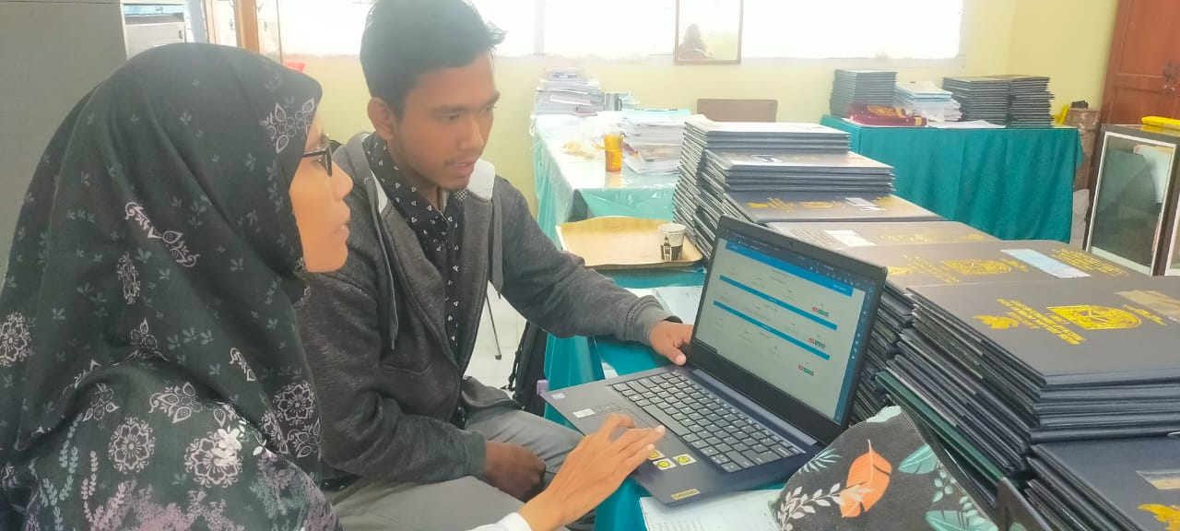
Gambar 1 Menjelaskan Pada Guru Cara Memakai Elearning
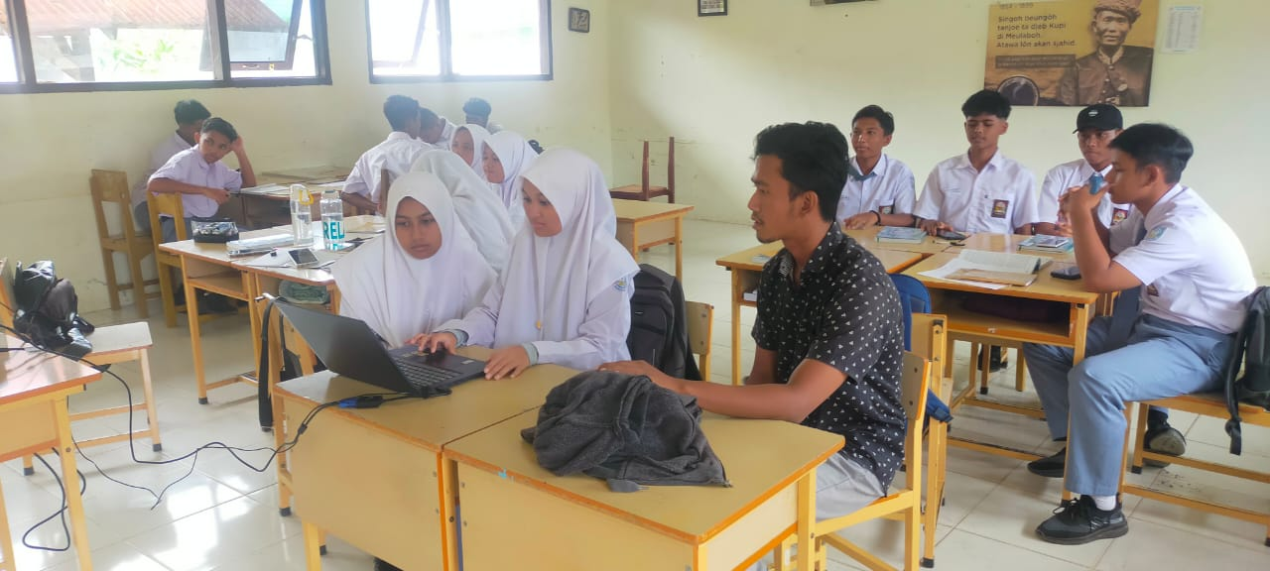
Gambar 2 Proses Siswa Mendaftar Akun E-learning
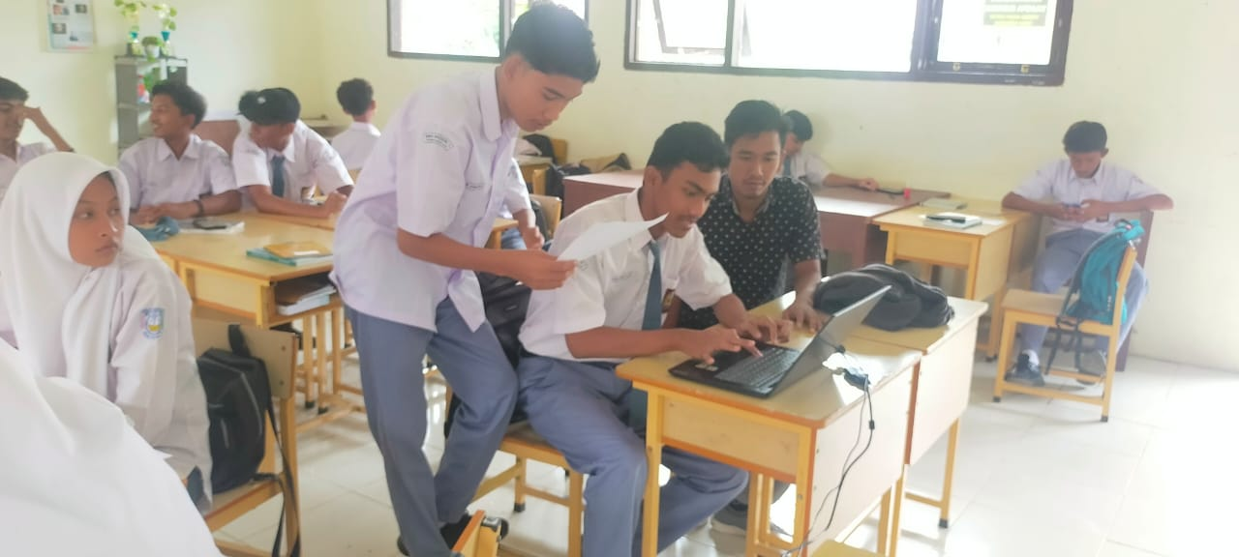
Gambar 3 Proses Siswa Menjawab Soal dari Aplikasi E-Learning
